# คู่มือการใช้งาน HRGIS/Training

สารบัญ

คู่มือการใช้งาน HRGIS/Training 1

0. Overview 2

1. Center management 5

2. Stakeholder management 8

3. Trainer management 12

4. Master course 17

5. Course 20

6. Committee register 26

7. Approver approve 35

8. Final approve 38

9. Register continuous employee no. 45

10. Confirmation sheet 47

11. Course and trainees score 48

12. Course attendee 49

13. Course map 50

14. Employee training history 51

15. Input score 52

16. Target group of course 54

17. Assessment file 55

18. Count trainee of course 57

19. Signature sheet 58

## Overview

### Business flow

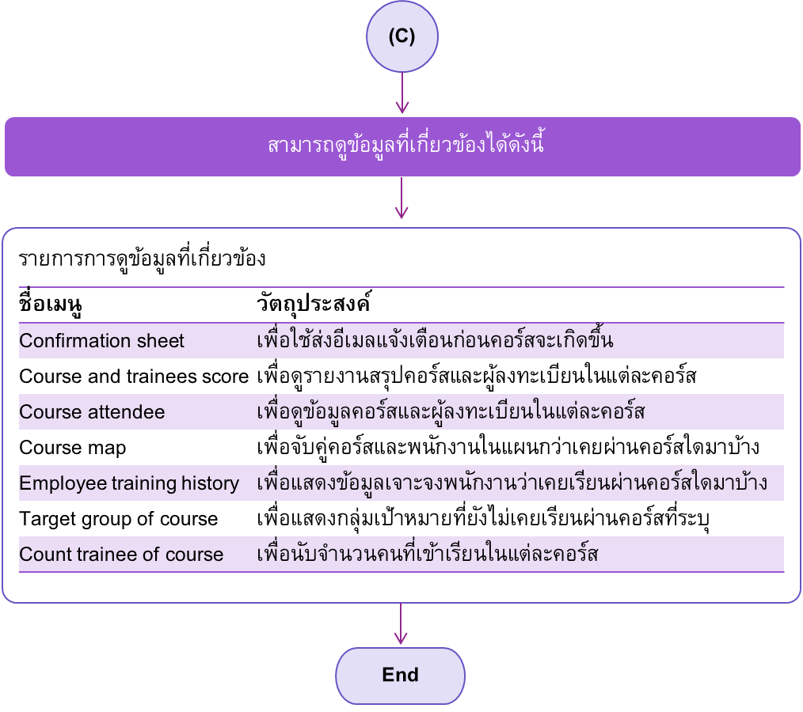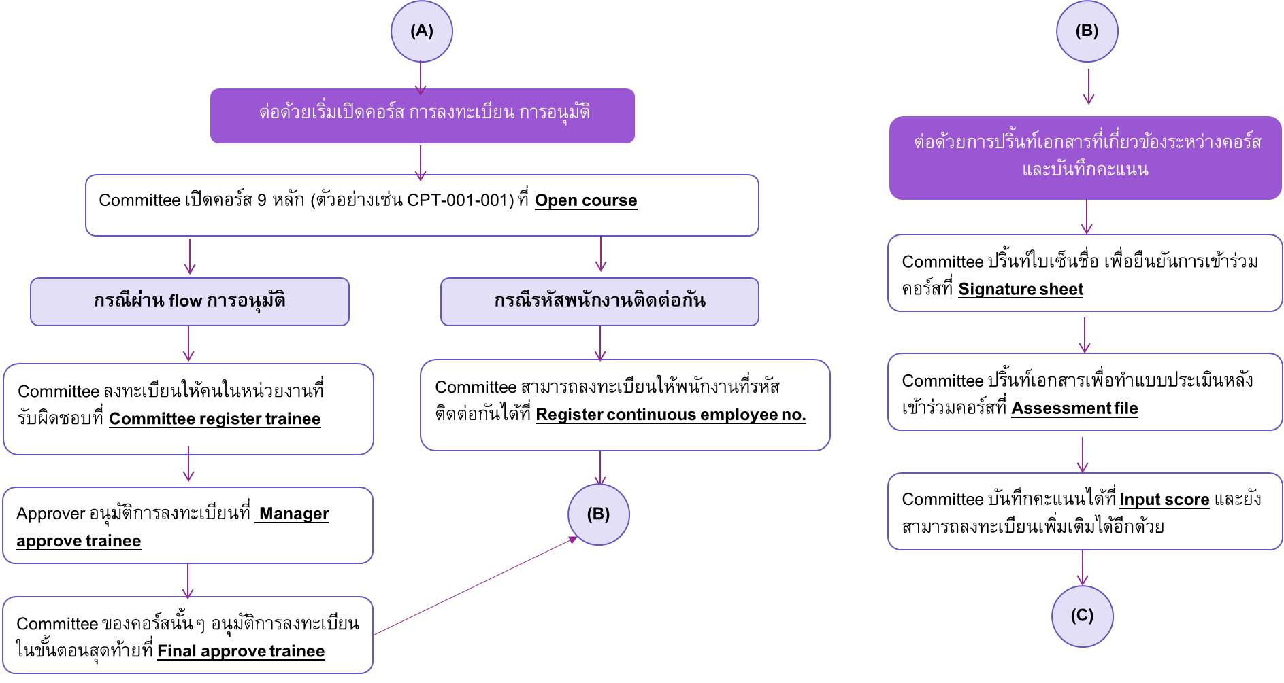

### Main menu

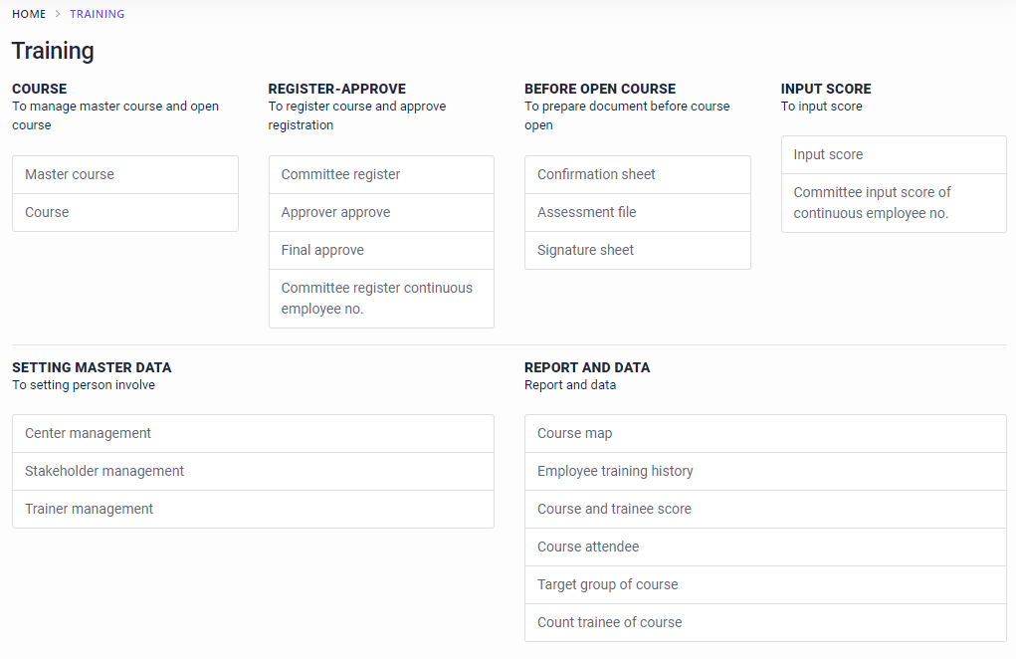 **ไม่ Support Internet Explorer กรุณาใช้ Microsoft Edge

## Center management

### วัตถุประสงค์

เพื่อจัดการข้อมูลผู้ที่เป็น center โดย center จะมีหน้าที่กำหนดบุคคลที่เกี่ยวข้อง ได้แก่ Center, Committee, และ Approver

### สิทธิ

หน้านี้ให้สิทธิทุกคนสามารถดูข้อมูลได้ แต่จะมีเพียง Center เท่านั้น ที่สามารถเพิ่ม และลบข้อมูลได้

### วิธีการใช้

1. 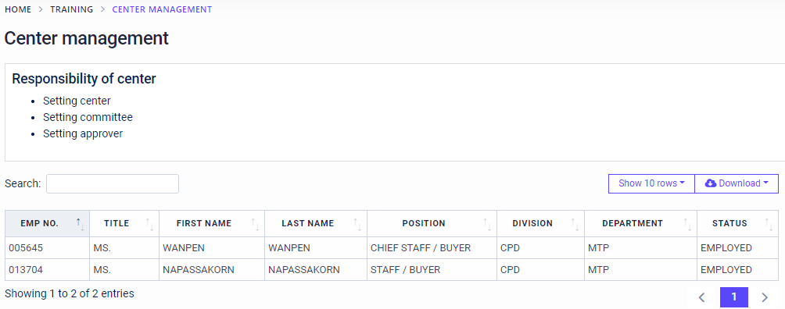หากเป็นผู้ใช้งานทั่วไป จะสามารถมองเห็นลิสต์รายชื่อเท่านั้น แต่ไม่สามารถเพิ่มหรือลบ Center ได้
2. 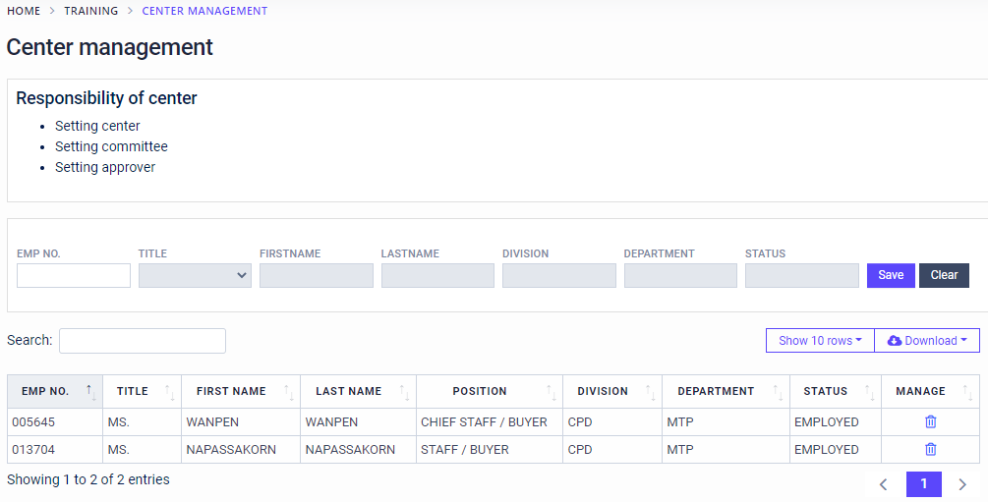หากเป็น Center นอกจากจะสามารถดูข้อมูล Center ทั้งหมดได้แล้ว ยังสามารถเพิ่ม และลบ center ได้อีกด้วย
3. 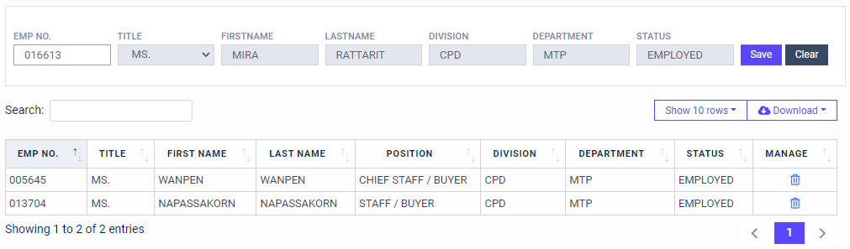สามารถเพิ่มข้อมูลได้เพียงกรอกรหัสพนักงาน ข้อมูลที่เหลือจะขึ้นให้อัตโนมัติ จากนั้นกด Save หรือ Enter
4. 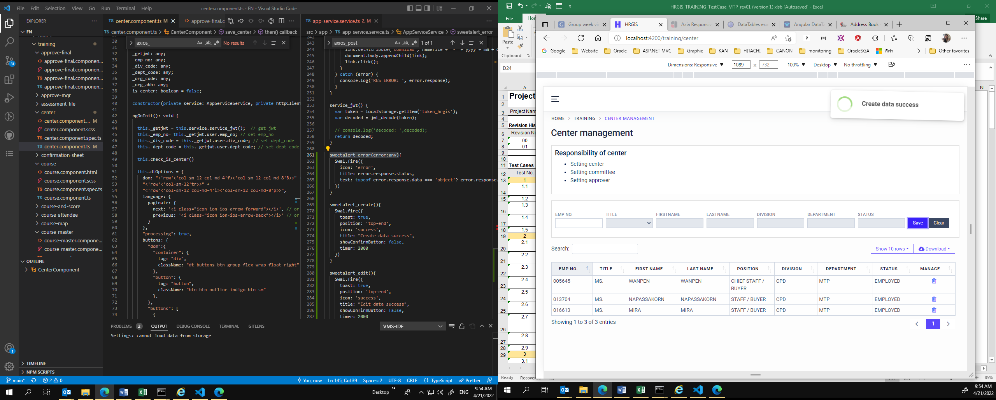พนักงานคนนั้นจะถูกตั้งให้เป็น Center
5. สามารถลบข้อมูล center ได้ที่ ของรายชื่อที่ต้องการลบจากนั้นจะปรากฎ pop-up ขึ้นมา ดังภาพ
   * กด Yes เพื่อยืนยันการลบ
   * กด No เพื่อยกเลิกการลบ

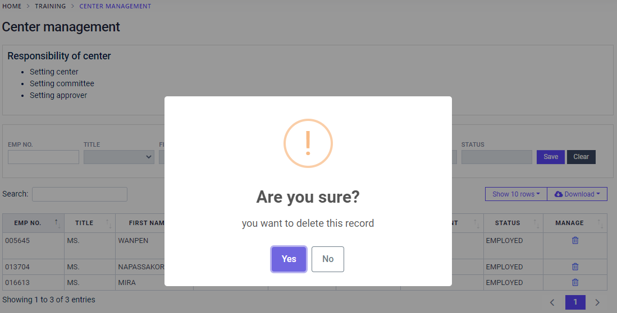

1. 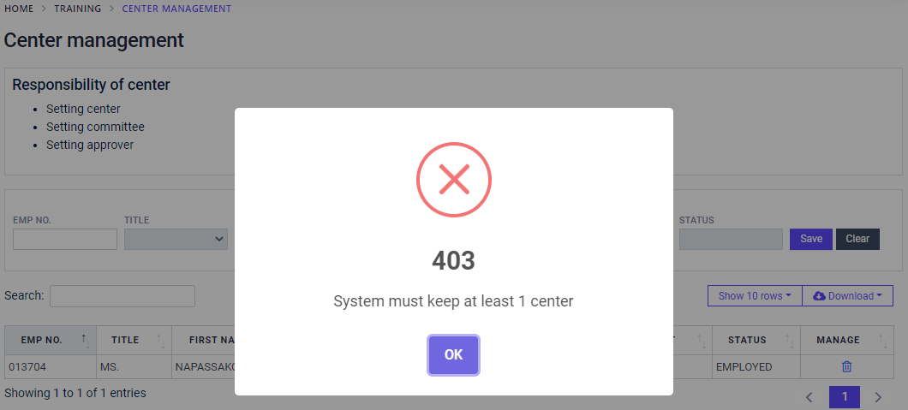ไม่สามารถลบ Center คนสุดท้ายได้ เนื่องจากระบบต้องการให้เหลือ Center อย่างน้อย 1 คน
2. สามารถ Export ข้อมูลออกมาเป็น Excel ได้

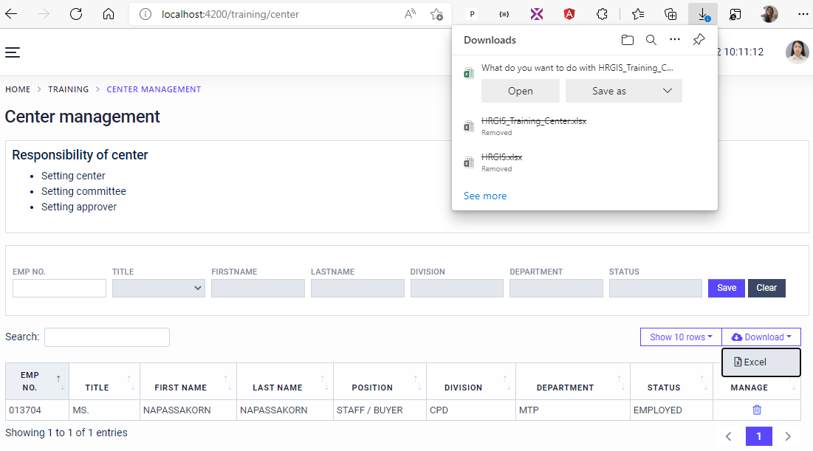

1. 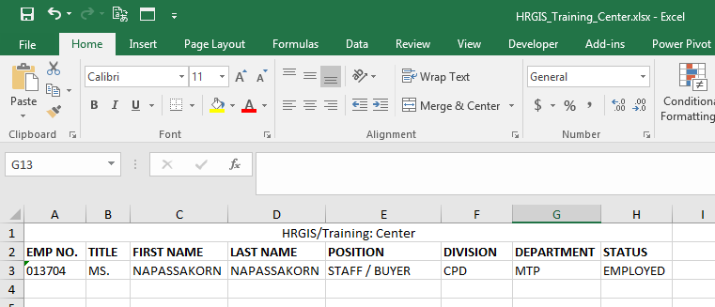จะได้ข้อมูลในรูปแบบไฟล์ .xlsx ดังนี้

## Stakeholder management

### วัตถุประสงค์

เพื่อจัดการข้อมูล Committee และ Approver

### สิทธิ

หน้านี้ให้สิทธิทุกคนสามารถดูข้อมูลได้ แต่จะมีเพียง Center เท่านั้น ที่สามารถเพิ่ม ลบ แก้ไขข้อมูลได้

### วิธีการใช้

1. 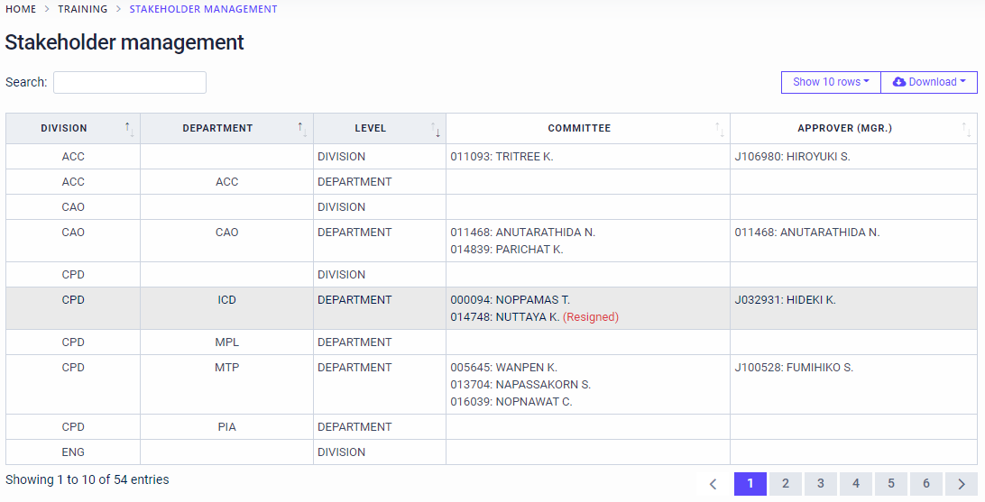หากเป็นผู้ใช้งานทั่วไป หน้าตาของเมนูจะเป็นดังรูป จะสามารถทำได้เพียงดูข้อมูลได้เท่านั้น
2. 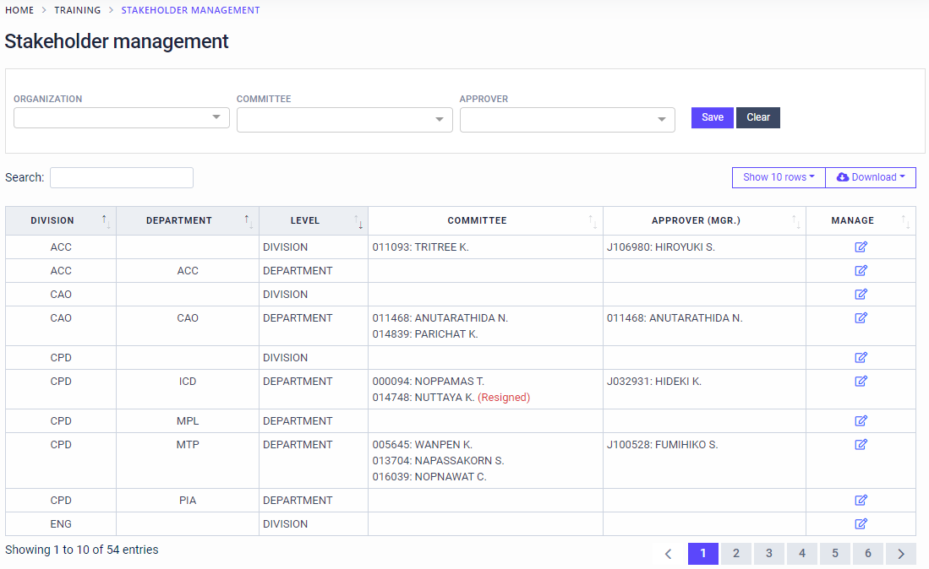หากเป็น center จะเห็นหน้าจอดังรูป โดยพื้นที่ด้านบนมีไว้เพื่อเพิ่ม หรือแก้ไขข้อมูล พื้นที่ด้านล่างจะแสดงรายการ Committee และ Approver ทั้งหมด
3. สามารถเพิ่มหรือแก้ไข Committee และ Approver ของหน่วยงานนั้นๆ ได้ โดยมีทางเลือกให้เลือก 2 ทาง วิธีใดวิธีหนึ่ง ตามรูป โดยพื้นที่ด้านบน สามารถเลือก Committee และ Approver ได้ตาม Division หรือ Department ที่ต้องการ

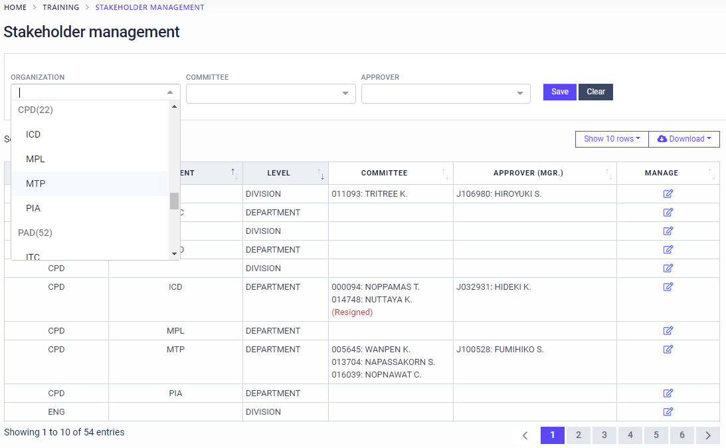

1. 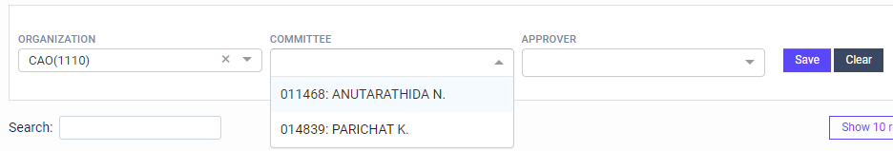รายชื่อ Committee ที่มีให้เลือก จะเป็นรายชื่อพนักงานที่ยังไม่ลาออกทั้งหมดใน Division หรือ Department ที่เลือก
2. 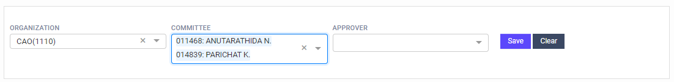สามารถเลือกพนักงานให้เป็น Committee ได้มากกว่า 1 คน
3. 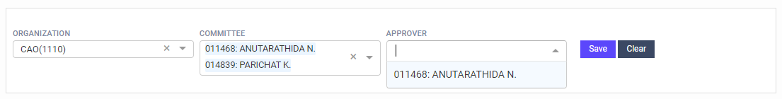รายชื่อ Approver จะเป็นรายชื่อพนักงานในระดับ J4 ขึ้นไป และสามารถเลือกได้มากกว่า 1 คน
4. 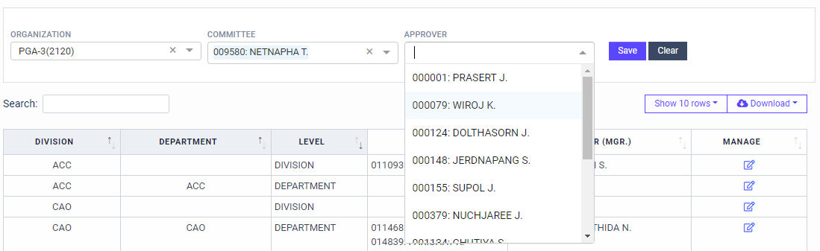รายชื่อ Approver หากไม่มีพนักงาน J4 ขึ้นไปใน Department จะค้นหาใน Division แทน
5. 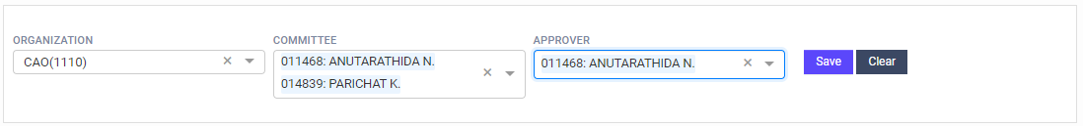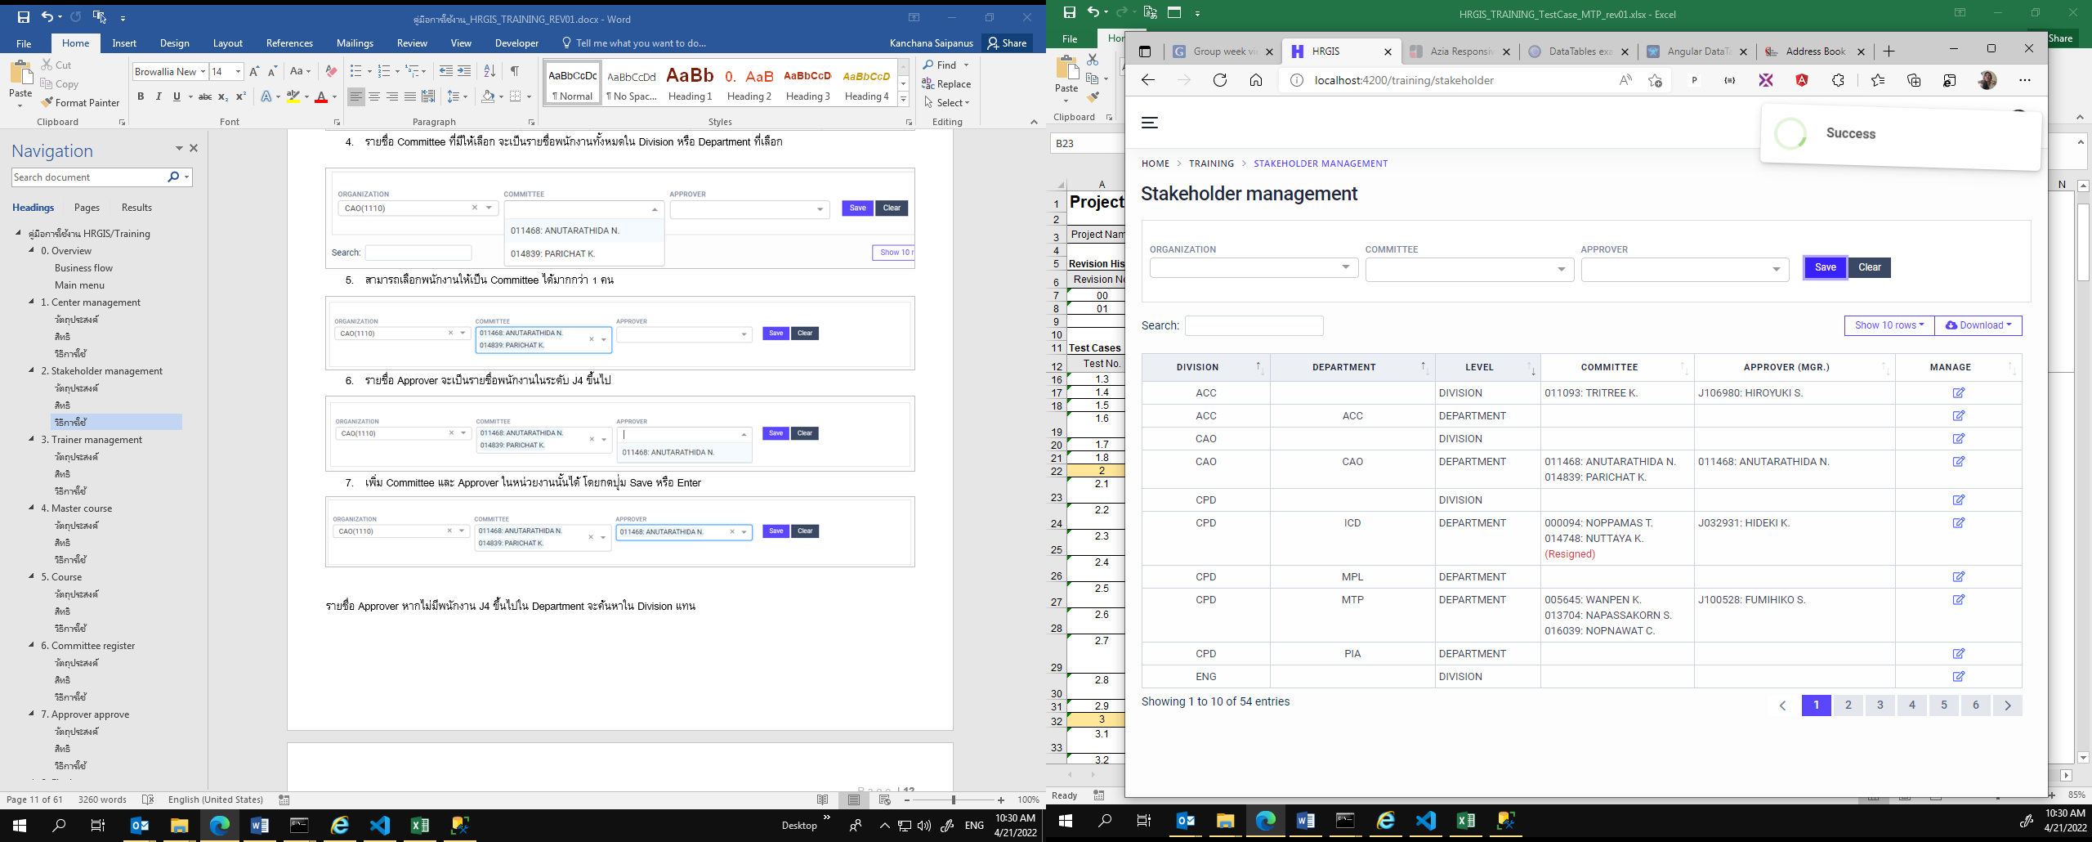เพิ่ม Committee และ Approver ในหน่วยงานนั้นได้ โดยกดปุ่ม Save หรือ Enter รายชื่อจะถูกอัพเดทอัตโนมัติ
6. 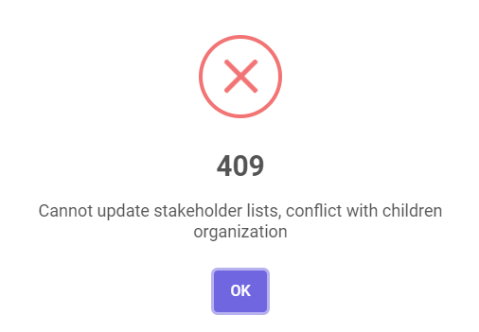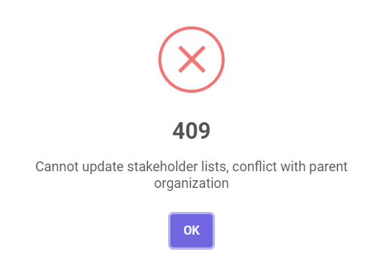หากมี Stakeholder ใน Division จะไม่สามารถกำหนด stakeholder ใน Department ได้
7. หากมี Stakeholder ใน Department จะไม่สามารถกำหนด stakeholder ใน Division ได้
8. สามารถดาวน์โหลดรายชื่อออกมาเป็นไฟล์ได้

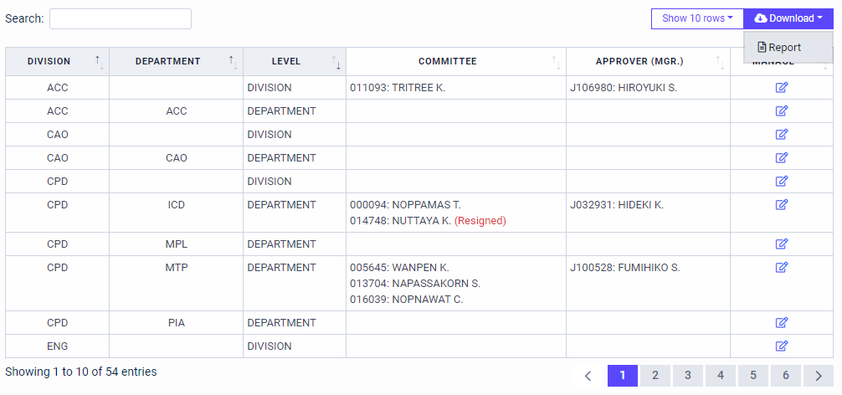

1. 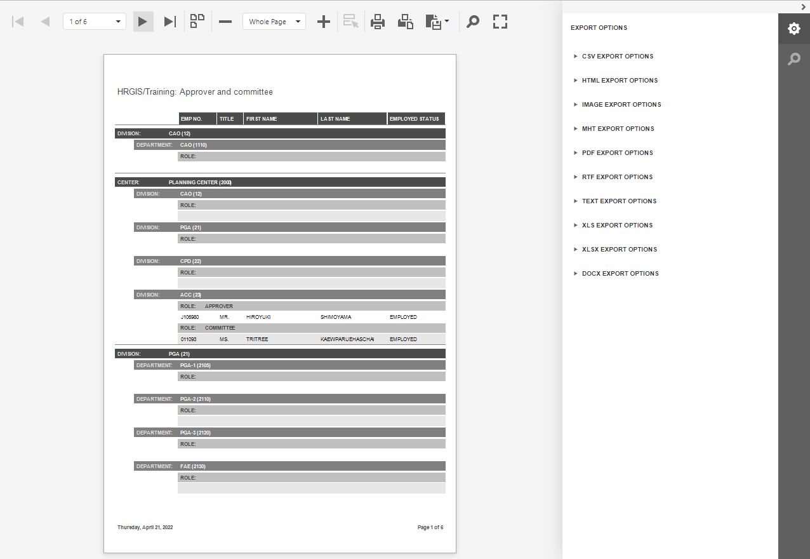ไฟล์ที่ได้จะมีลักษณะ ดังนี้

## Trainer management

### วัตถุประสงค์

เพื่อจัดการข้อมูลเทรนเนอร์ทั้งภายในและภายนอก CPT

### สิทธิ

หน้านี้ให้สิทธิทุกคนสามารถดูข้อมูลได้ และ Committee เท่านั้นที่สามารถ เพิ่ม ลบ แก้ไขข้อมูลเทรนเนอร์ในหน่วยงานของตัวเองได้

### วิธีการใช้

1. A screenshot of a computer

   Description automatically generated with medium confidenceหากเป็นผู้ใช้งานทั่วไป จะทำได้เพียงดูข้อมูลเทรนเนอร์ทั้งหมดรวมไปถึงประวัติการสอน และสามารถใช้ฟังก์ชัน Filter เพื่อกรองข้อมูลที่ต้องการดูได้ โดยระบบจะแสดงข้อมูลโดยจัดกลุ่มให้ Internal trainer เรียงขึ้นก่อน และกลุ่มของ External trainer เรียงตามมาตามลำดับ
2. สามารถใช้งานฟังก์ชัน Filter ได้เพียงเลือกการกรองที่ต้องการ ในที่นี้ จะมีให้ 2 ช่อง ได้แก่
   1. Trainer owner คือ เทรนเนอร์คนนั้นเป็นของหน่วยงานใด กรณีนี้คนที่อยู่แผนก ICD อาจเป็นเทรนเนอร์ให้แผนก MTP ได้ด้วย
   2. Graphical user interface, application

      Description automatically generatedTrainer type คือ ประเภทของเทรนเนอร์จากภายในและภายนอก
3. หากเป็น Committee หน้าตาของเมนูจะเป็นดังรูป พื้นที่ด้านบน จะแสดงพื้นที่การเพิ่มข้อมูล ส่วนพื้นที่ด้านล่าง จะแสดงรายการเหมือนผู้ใช้งานทั่วไปที่กล่าวมาแล้ว โดย
   1. Internal trainer (เทรนเนอร์ภายใน CPT) จะสามารถ เพิ่มและลบได้เท่านั้น และต้องเป็นเทรนเนอร์ของตัวเองเท่านั้น
   2. A screenshot of a computer

      Description automatically generatedExternal trainer (เทรนเนอร์จากภายนอก) จะสามารถ เพิ่ม ลบ แก้ไขได้ และต้องเป็นเทรนเนอร์ของตัวเองเท่านั้น
4. Graphical user interface, application

   Description automatically generatedหากเป็น Internal trainer สามารถเพิ่มข้อมูลได้เพียงแค่กรอกรหัสพนักงาน จากนั้นระบบจะแสดงข้อมูลจากระบบบุคคลให้อัตโนมัติ กด Save หรือ Enter เพื่อเพิ่มข้อมูล
5. A screenshot of a computer

   Description automatically generatedหากเป็น External trainer สามารถแก้ไขข้อมูลได้ที่สัญลักษณ์  ของเทรนเนอร์แต่ละคน จะสามารถแก้ไขข้อมูลได้ดังภาพ กด Save หรือ Enter เพื่อเพิ่มข้อมูล

1. A screenshot of a computer

   Description automatically generatedสามารถดูประวัติการสอนของเทรนเนอร์แต่ละคนได้ที่คลิกสัญลักษณ์

1. สามารถดาวน์โหลดประวัติการสอนของเทรนเนอร์แต่ละคนได้ที่มุมขวาบนของตาราง

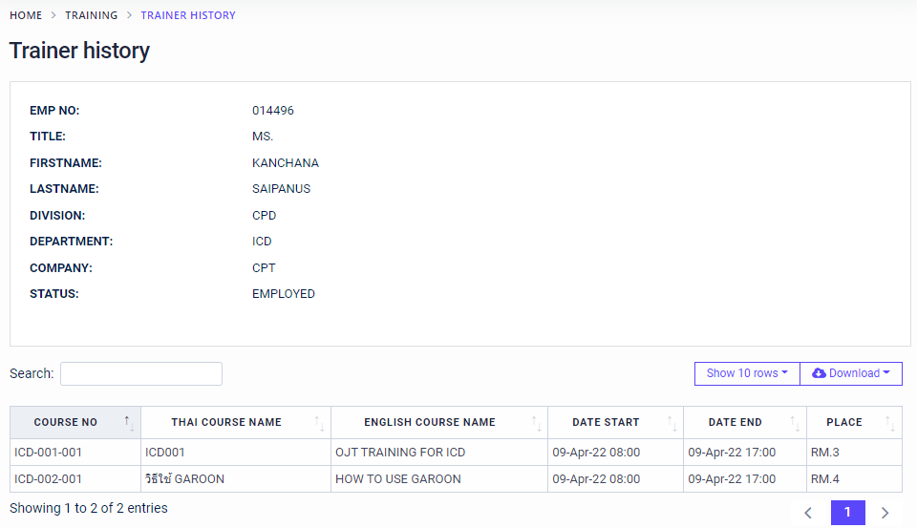

## Master course

### วัตถุประสงค์

เพื่อจัดการข้อมูลคอร์สมาสเตอร์

### สิทธิ

หน้านี้ให้สิทธิทุกคนสามารถดูข้อมูลคอร์สทั้งหมดของ CPT ได้ เฉพาะ Committee เท่านั้น ที่สามารถเพิ่ม ลบ แก้ไขข้อมูลคอร์สของตัวเองได้

### วิธีการใช้

1. หน้าตาสำหรับผู้ใช้งานทั่วไป สามารถมองเห็นได้ทุกคอร์สทั้งหมดของ CPT แต่ไม่สามารถเพิ่ม ลบ แก้ไขข้อมูลคอร์สได้

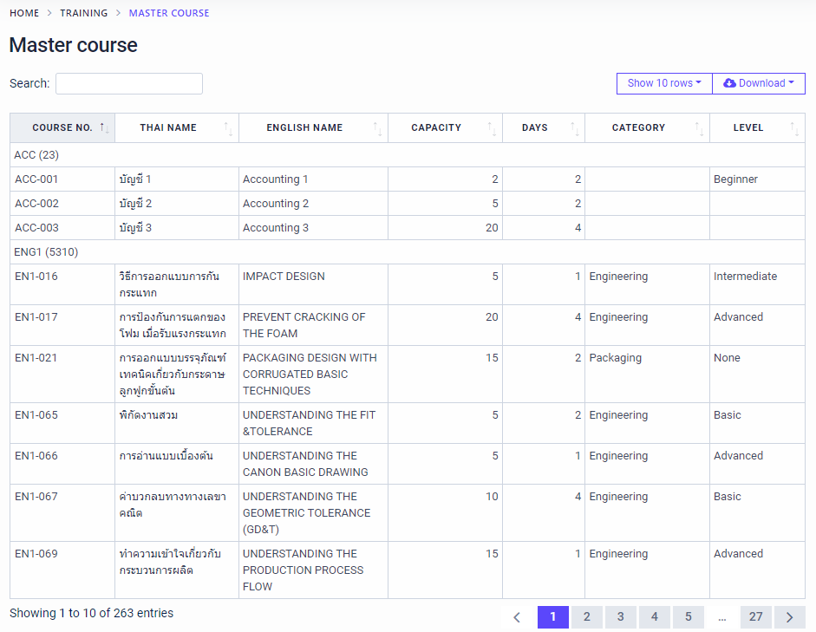

1. 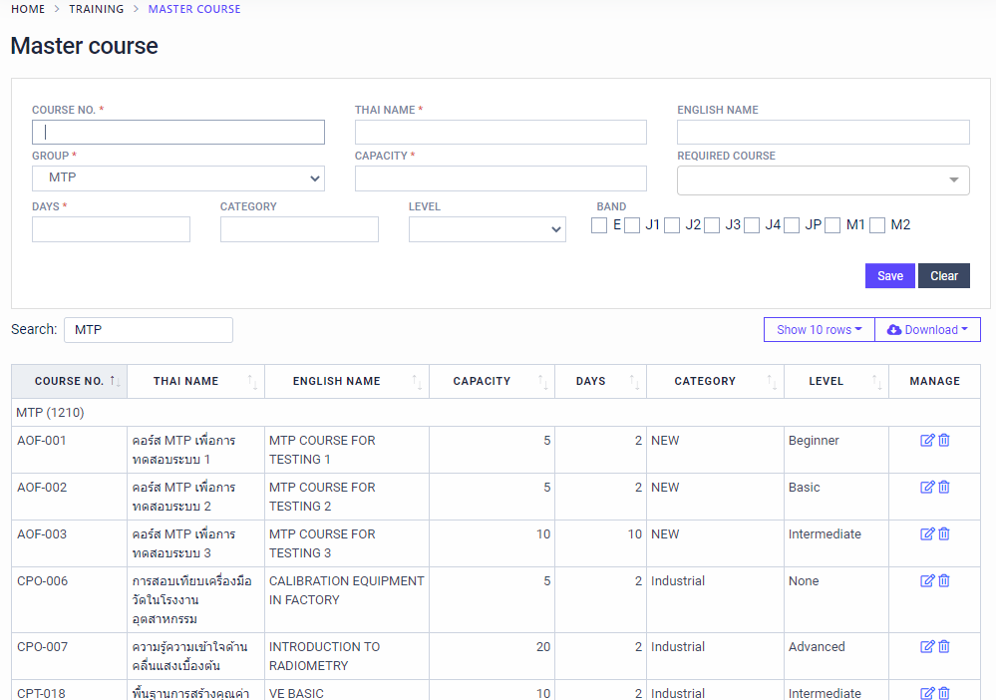หากเป็น Committee เข้ามาที่หน้านี้ จะสามารถ เพิ่ม ลบ และแก้ไขข้อมูลได้เฉพาะคอร์สของตัวเองเท่านั้น
2. 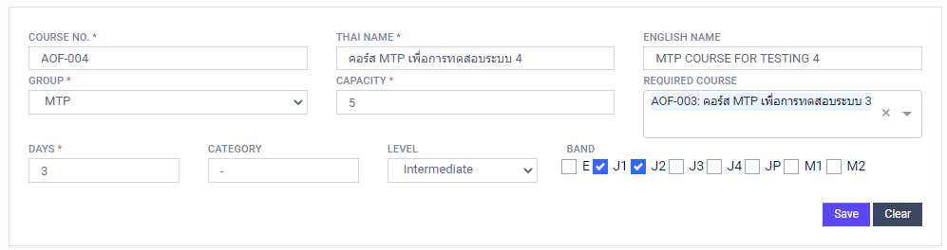สามารถเพิ่มคอร์สได้ ที่กรอบด้านบน กด Enter หรือ Save เพื่อเพิ่มคอร์ส
3. 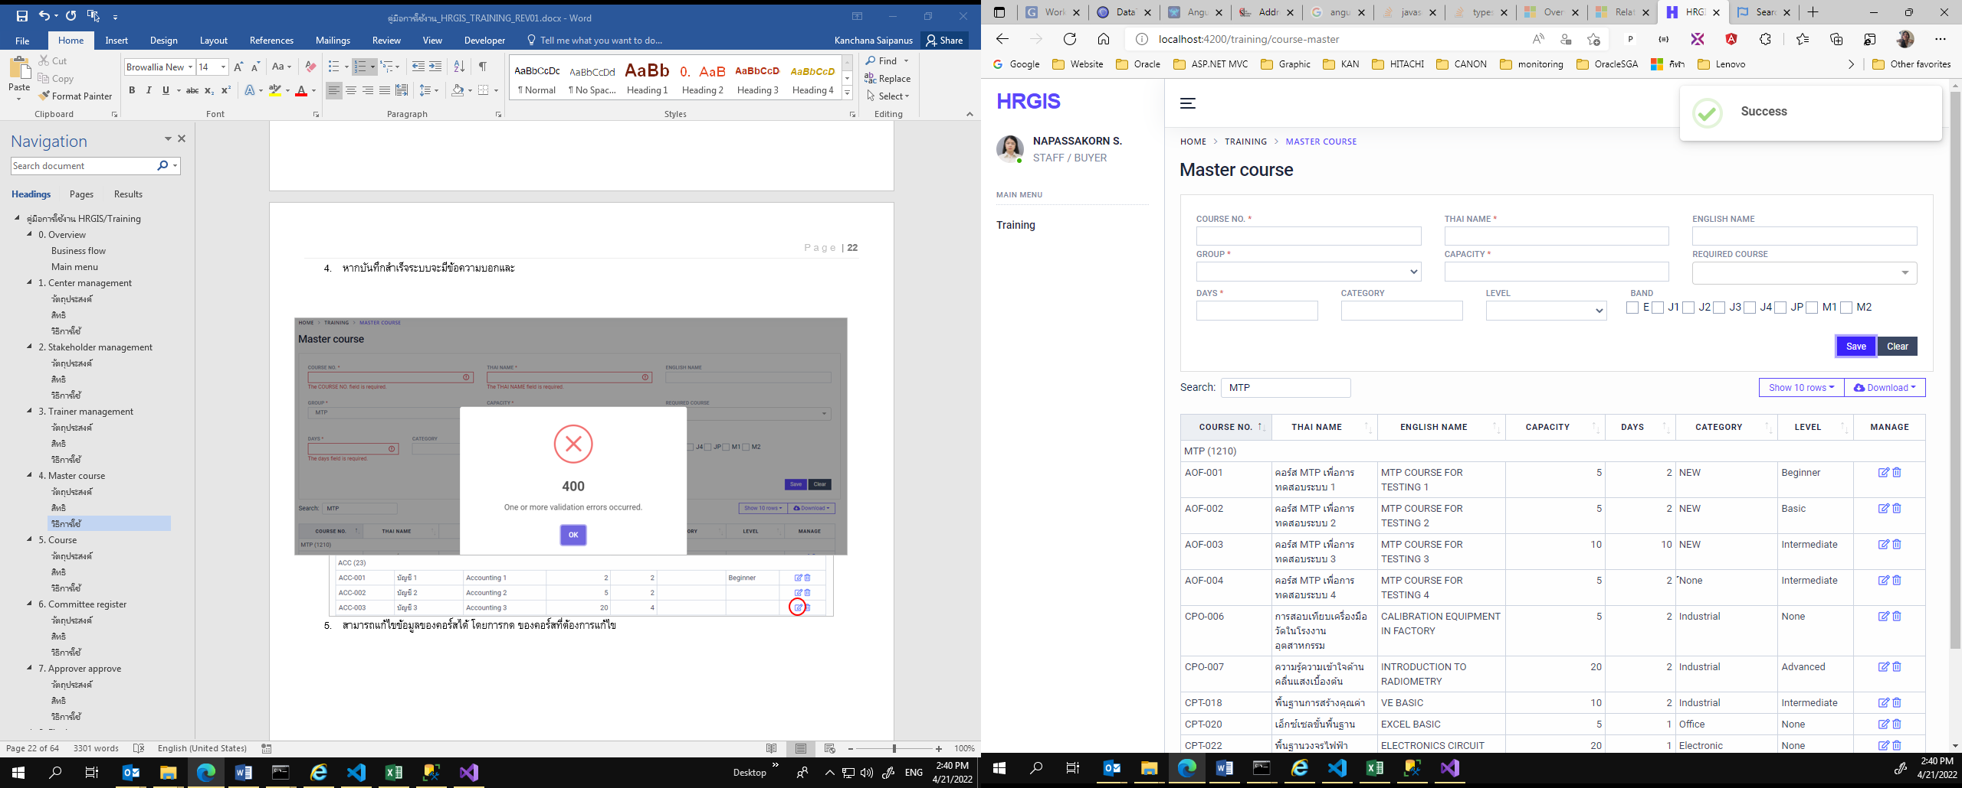หากบันทึกสำเร็จระบบจะมีข้อความบอกและอัพเดทข้อมูลอัตโนมัติ
4. 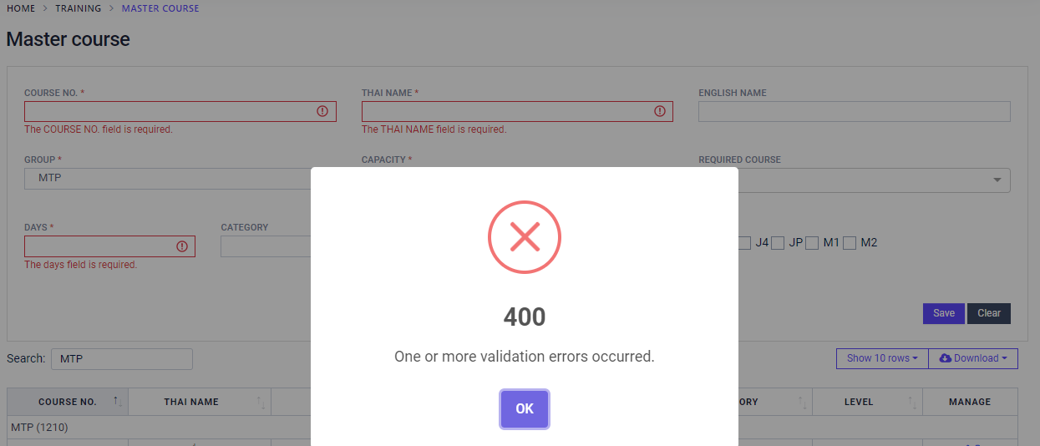หากกรอกข้อมูลไม่ตรงตามความต้องการของระบบจะมีข้อความแจ้งให้ทราบ
5. สามารถแก้ไขข้อมูลของคอร์สได้ โดยการกด ของคอร์สที่ต้องการแก้ไข ข้อมูลจะปรากฎให้แก้ไขที่ส่วนด้านบน กด Save หรือ Enter เพื่อบันทึก

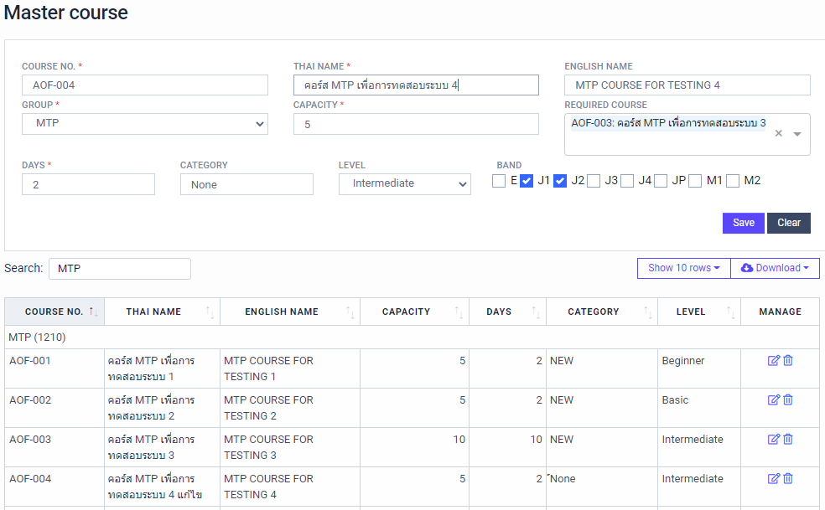

1. 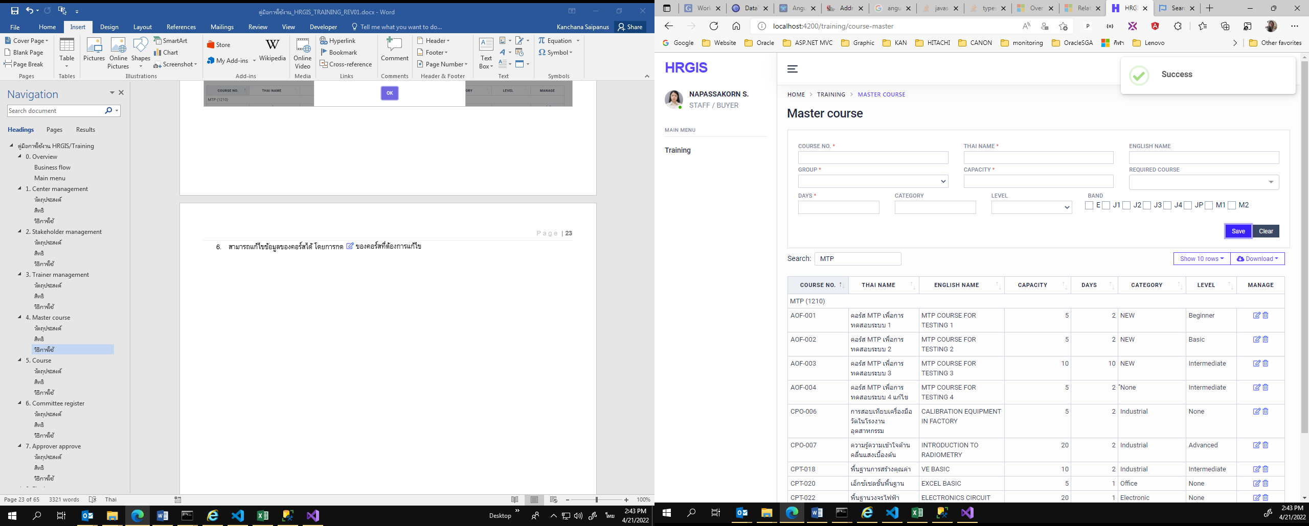หากบันทึกสำเร็จระบบจะมีข้อความบอกและอัพเดทข้อมูลอัตโนมัติ
2. 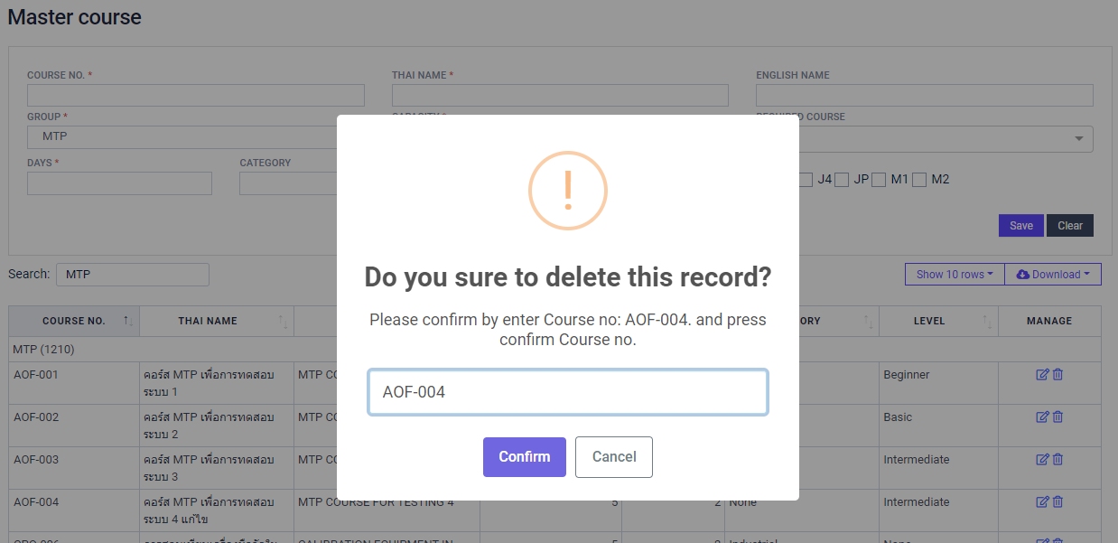สามารถลบคอร์สนั้นออกได้ โดยการกด ของคอร์สที่ต้องการลบ และต้องกรอกเลขคอร์สอีกครั้ง เพื่อยืนยันการลบ
3. 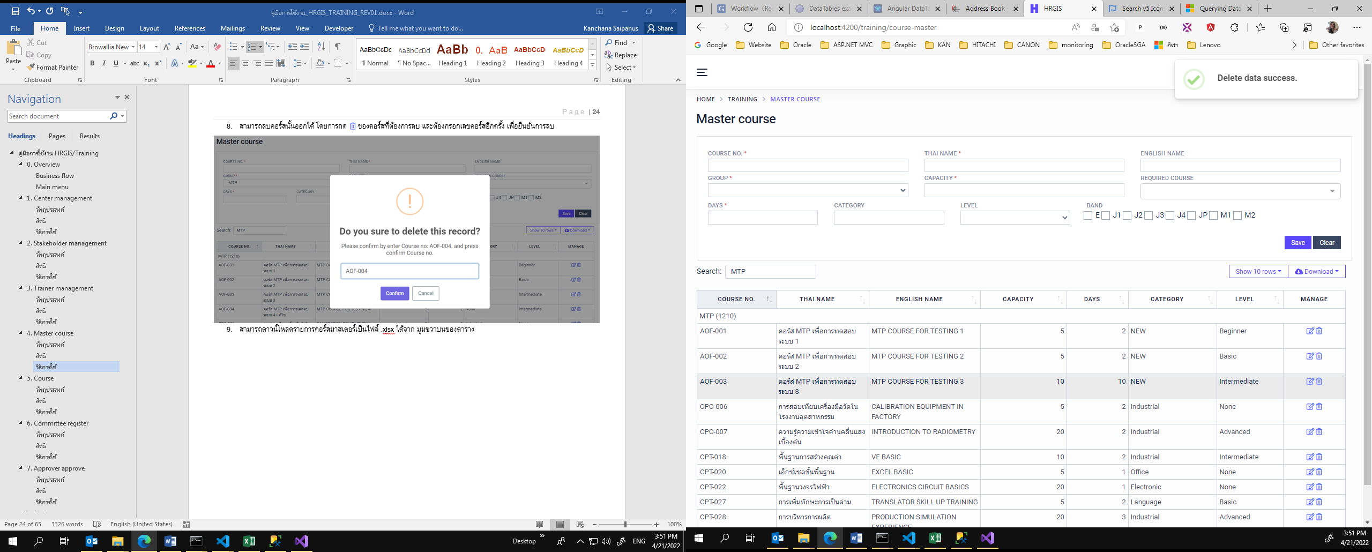เมื่อลบสำเร็จ ระบบจะแสดงข้อความบอกและรีเฟรชข้อมูลใหม่อีกครั้ง

## Course

### วัตถุประสงค์

เพื่อจัดการข้อมูลคอร์ส และเปิดการลงทะเบียนคอร์ส

### สิทธิ

หน้านี้ให้สิทธิทุกคนสามารถดูข้อมูลคอร์สทั้งหมดของ CPT ได้ เฉพาะ Committee เท่านั้น ที่สามารถเพิ่ม ลบ แก้ไขข้อมูลคอร์สของตัวเองได้

### วิธีการใช้

1. 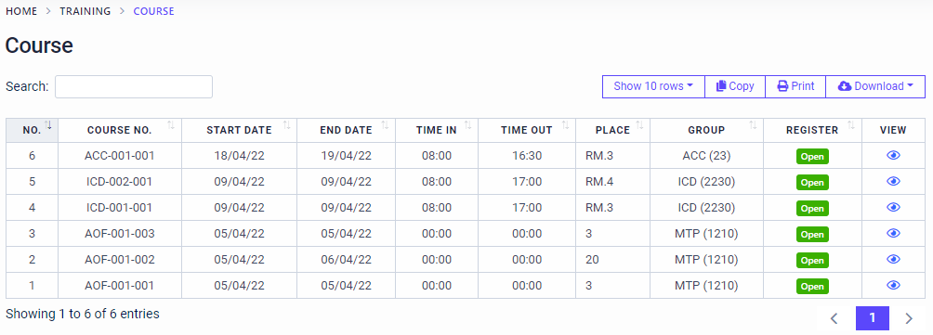หากเป็นผู้ใช้งานทั่วไป จะสามารถดูรายละเอียดคอร์สได้ทั้งหมด แต่จะไม่สามารถเพิ่ม ลบ และแก้ไขข้อมูลคอร์สได้
2. 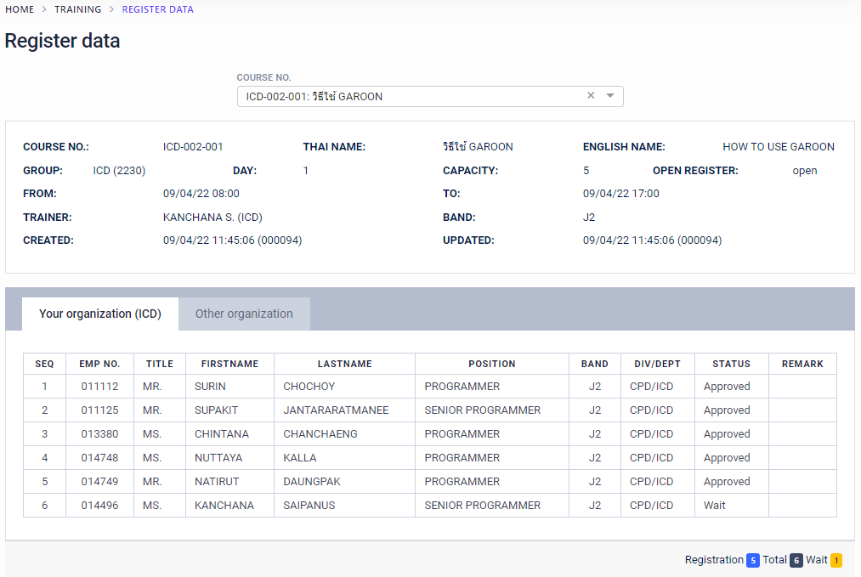สามารถดูข้อมูลการลงทะเบียน รวมไปจนถึงสถานะการลงทะเบียนและอนุมัติของแต่ละคอร์สได้ที่ ระบบจะเปลี่ยนหน้าไปที่ Register data เพื่อแสดงข้อมูลการลงทะเบียนทั้งในหน่วยงานของตัวเอง และหน่วยงานอื่นได้ด้วย
3. 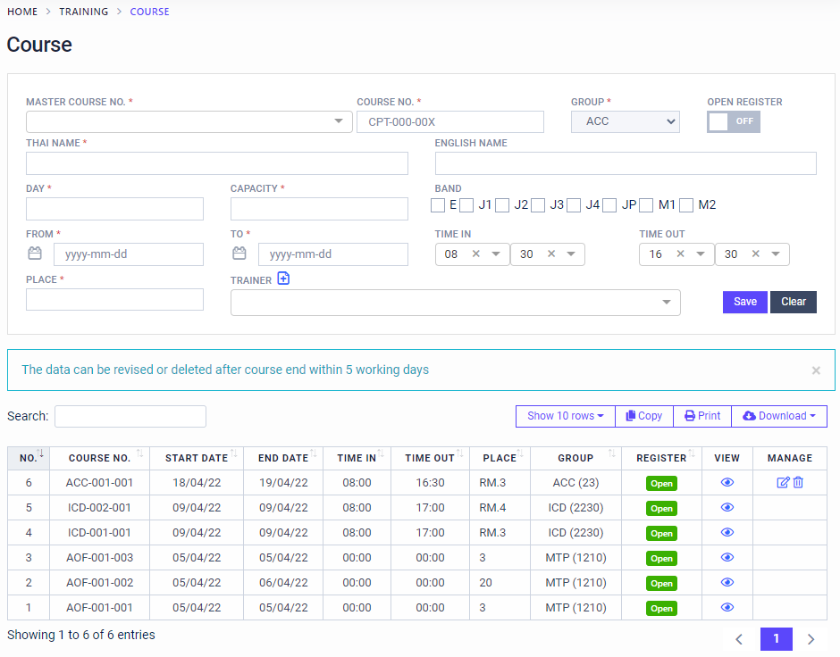ถ้าพนักงานมีสิทธิ์เป็น Committee จะสามารถเพิ่มคอร์สได้เฉพาะคอร์สในหน่วยงานที่ตัวเองดูแล ระบบจะตั้งค่า TIME IN ไว้ที่ 08:30 และ TIME OUT ที่ 16:30 ตรงนี้ผู้ใช้งานสามารถปรับเปลี่ยนได้
4. 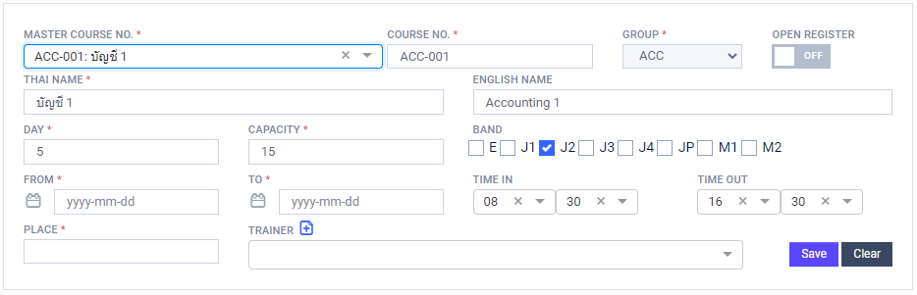การเพิ่มคอร์ส เริ่มจากเลือก MASTER COURSE NO. ที่ต้องการ จากนั้น ระบบจะดึงข้อมูลจากคอร์สมาสเตอร์ที่เราเคยบันทึกไว้มาให้อัตโนมัติ จากนั้นให้เรากรอกข้อมูลเพิ่มเติม แล้วกด Save เพื่อเปิดคอร์สใหม่
5. 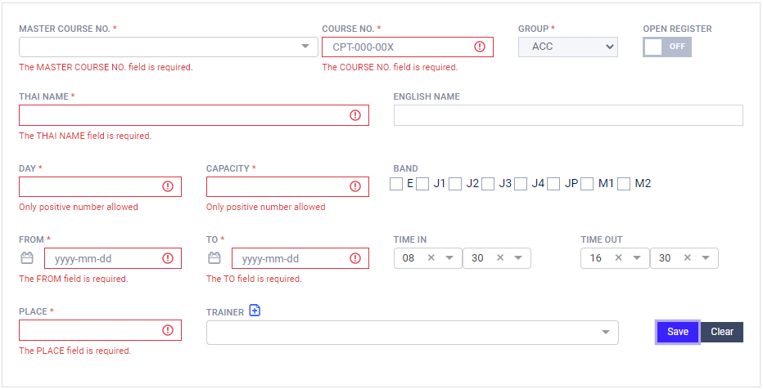หากกรอกข้อมูลไม่ครบตามความต้องการของระบบ จะมีข้อความแสดง
6. การ Open register สามารถ ON – OFF การใช้งานได้ โดย

* ON คือ การเปิด course สำหรับ flow approve จะใช้งานได้ที่ flow approve เท่านั้น
* OFF คือ ไม่สามารถใช้งานที่ flow approve ได้ แต่สามารถใช้งานที่ Input score กับ Register continuous

1. 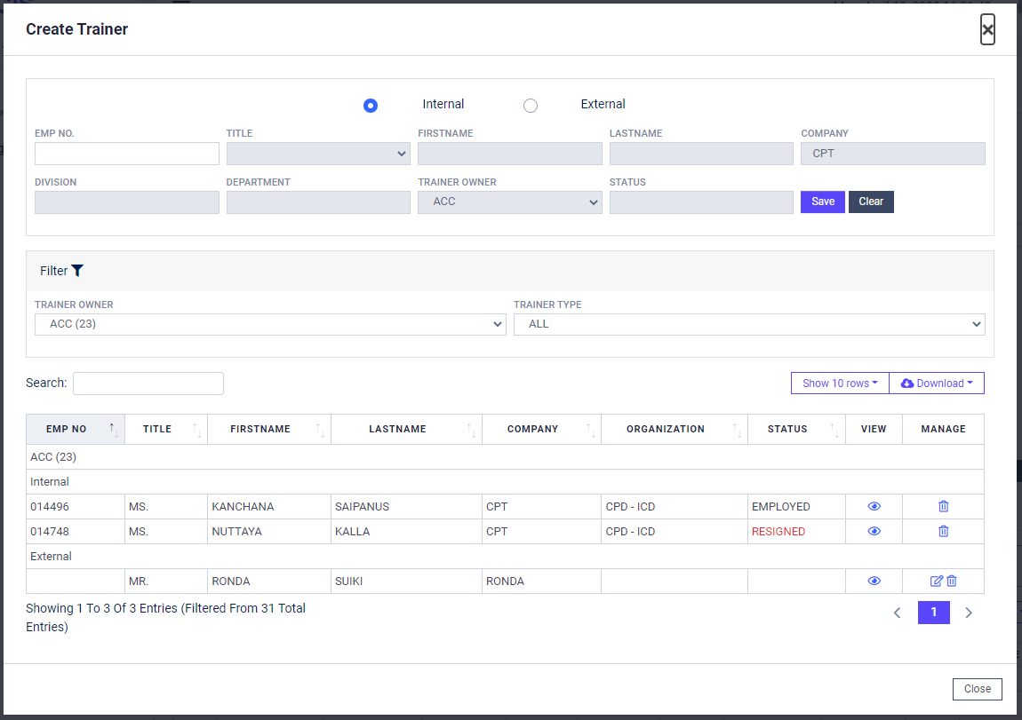สามารถเลือกเทรนเนอร์หลายคนได้จาก dropdown ถ้าไม่มีข้อมูลเทรนเนอร์ใน dropdown สามารถเลือกปุ่ม บนฟิลด์ TRAINER เพื่อเพิ่มข้อมูลเทรนเนอร์ได้ จะปรากฎหน้าต่างที่ฟังก์ชันการใช้งานเหมือน Trainer management ปรากฎขึ้น
2. เมื่อบันทึกสำเร็จระบบจะมีข้อความแสดง และรีเฟรชข้อมูลอัตโนมัติ



1. 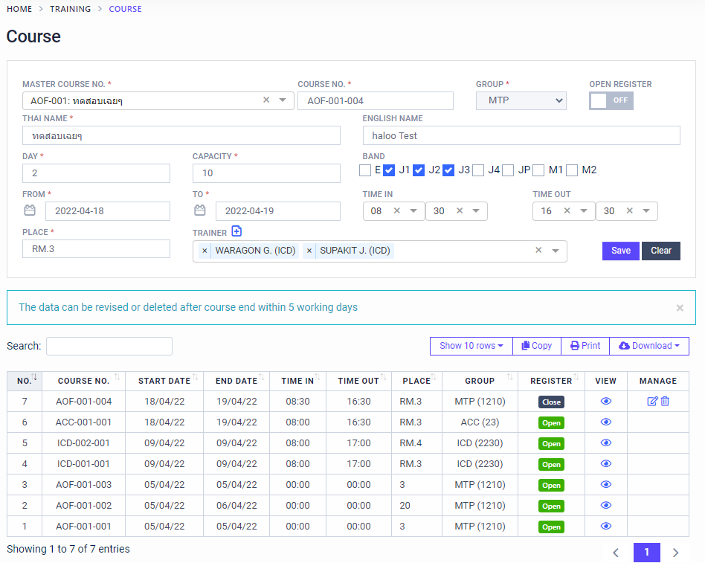สามารถแก้ไขข้อมูลได้ โดยกด ของคอร์สที่ต้องการ ทำการแก้ไขข้อมูลแล้วกดปุ่ม Save โดยคอร์สที่สามารถแก้ไขข้อมูลได้ จะเป็นคอร์สที่อยู่ในความรับผิดชอบของตัวเอง และหลังจากปิดคอร์สไปแล้วไม่เกิน 5 วัน หลังจากนั้นจะไม่สามารถแก้ไขได้
2. สามารถลบคอร์สนั้นออกได้ โดยการกด ของคอร์สที่ต้องการลบ และต้องกรอกเลขคอร์สอีกครั้ง เพื่อยืนยันการลบ เนื่องจากจะเกี่ยวข้องกับอีกหลายส่วนของระบบ เช่น การลงทะเบียน ผลคะแนน ประวัติการสอนของเทรนเนอร์

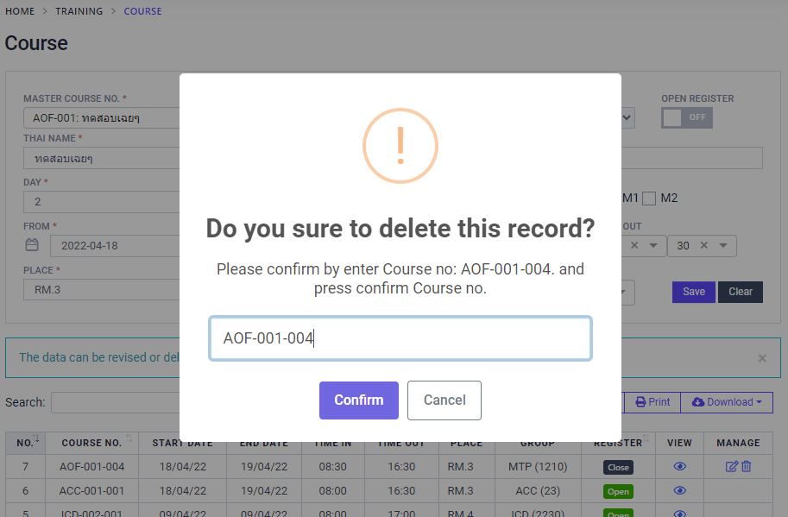

## Committee register

### วัตถุประสงค์

เพื่อให้ Committee ลงทะเบียนเรียนให้กับพนักงานในหน่วยงานที่ตนเองรับผิดชอบ

### สิทธิ

หน้านี้ให้สิทธิเฉพาะ Committee เท่านั้น ที่สามารถลงทะเบียนคอร์สทั้งหมดของ CPT ที่กำลังเปิดให้ลงทะเบียนอยู่

### วิธีการใช้

1. 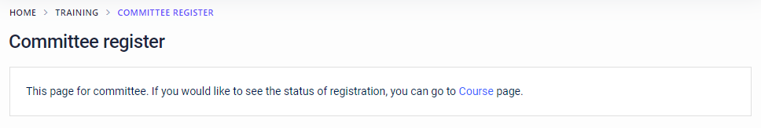หากเป็นผู้ใช้งานทั่วไป หน้าตาของเมนูเป็นดังรูป ถ้าพนักงานที่ไม่มีสิทธิ์เป็น Committee เข้ามาที่หน้านี้ จะไม่สามารถทำอะไรได้เลย
2. 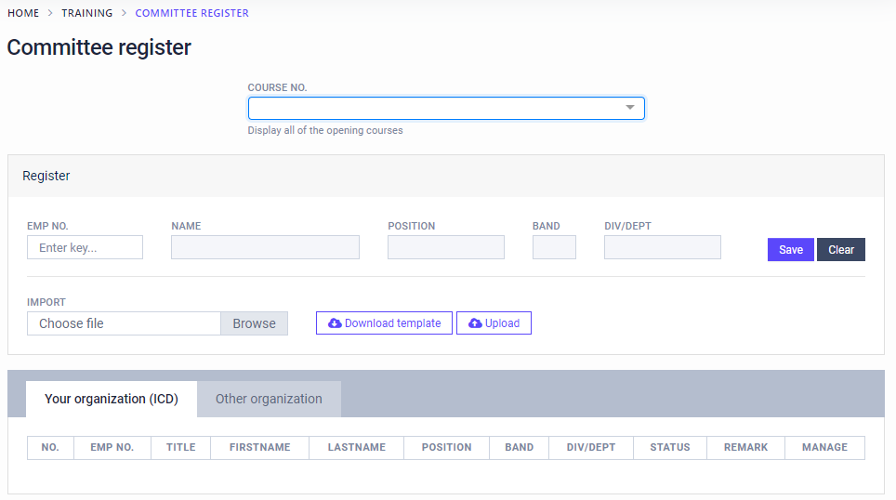หากเป็น Committee จะเห็นหน้าจอดังรูป จะลงทะเบียนให้พนักงานในหน่วยงานของตัวเองได้เฉพาะคอร์สที่เปิดอยู่เท่านั้น
3. เริ่มการลงทะเบียนโดยการเลือกคอร์สที่ต้องการที่ COURSE NO. ระบบจะแสดงรายละเอียดขอคอร์สนั้นขึ้นมาให้ จากนั้นให้กรอกรหัสพนักงานที่ต้องการลงทะเบียนได้ที่ EMP NO. ระบบจะแสดงข้อมูลของพนักงาน เช็คความถูกต้องแล้วกด Save เพื่อลงทะเบียนพนักงานในคอร์สที่เลือก

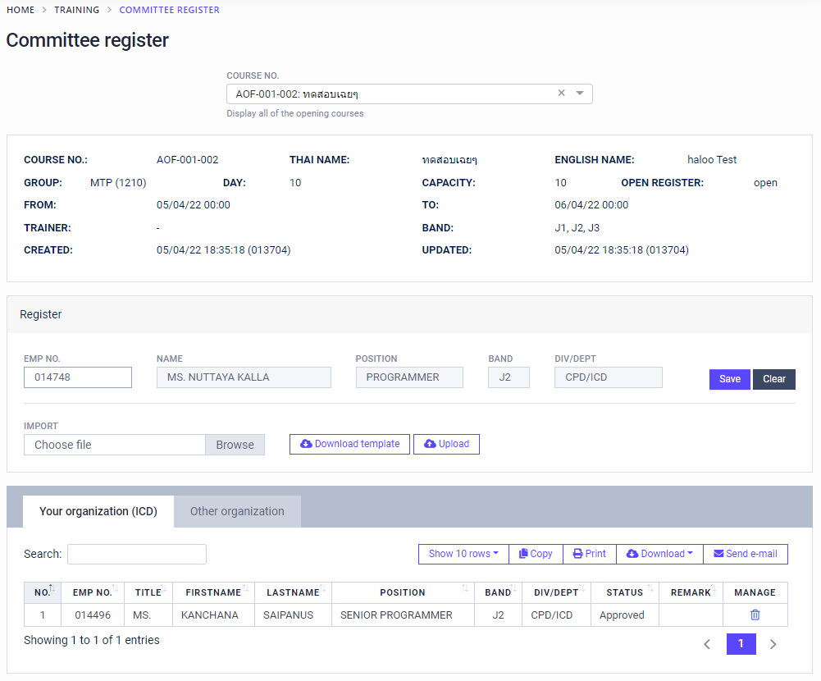

1. หากลงทะเบียนสำเร็จ ระบบจะมีข้อความแจ้งให้ทราบ สถานะของพนักงานคนนั้นจะยังไม่เกิดอะไรขึ้น

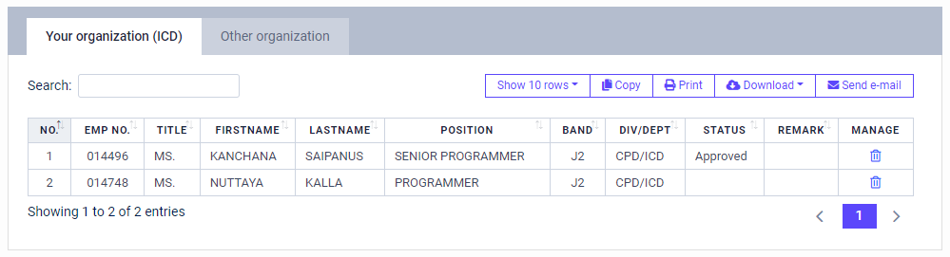

1. 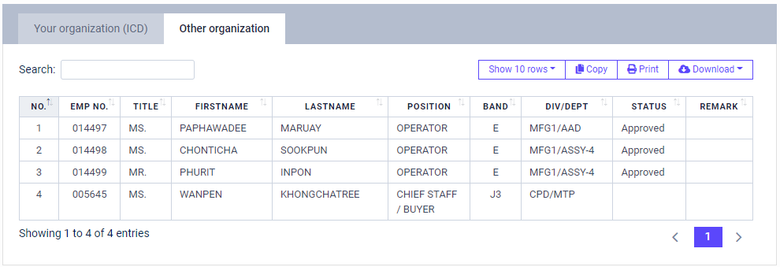สามารถดูสถานะและลำดับการอนุมัติของหน่วยงานอื่นได้
2. หากพนักงานคนนั้นเกินจำนวน CAPACITY ของคอร์ส สถานะจะเป็น **Wait** ทันที ตัวอย่างเช่น คอร์สนี้กำหนด CAPACITY จำนวน 10 คน แผนก ICD ลงทะเบียนไปแล้ว 6 คน แผนกอื่นลงทะเบียนไปแล้ว 4 คน คนลงทะเบียนต่อมา จะได้ลำดับเป็นลำดับที่ 11 ซึ่งจะเกิน CAPACITY สถานะจะเป็น **Wait** ทันที และไม่มีสิทธิได้เรียนคอร์สนั้น จนกว่าเจ้าของคอร์สจะอนุมัติในขั้นตอนสุดท้าย

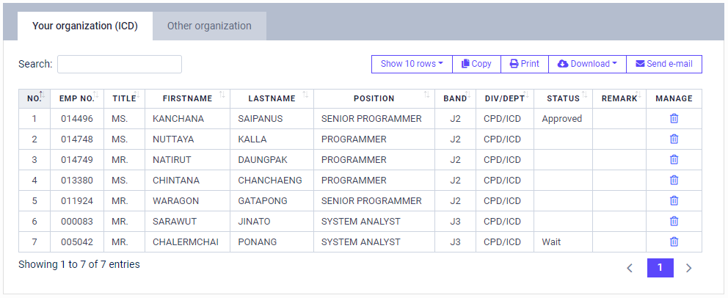

1. 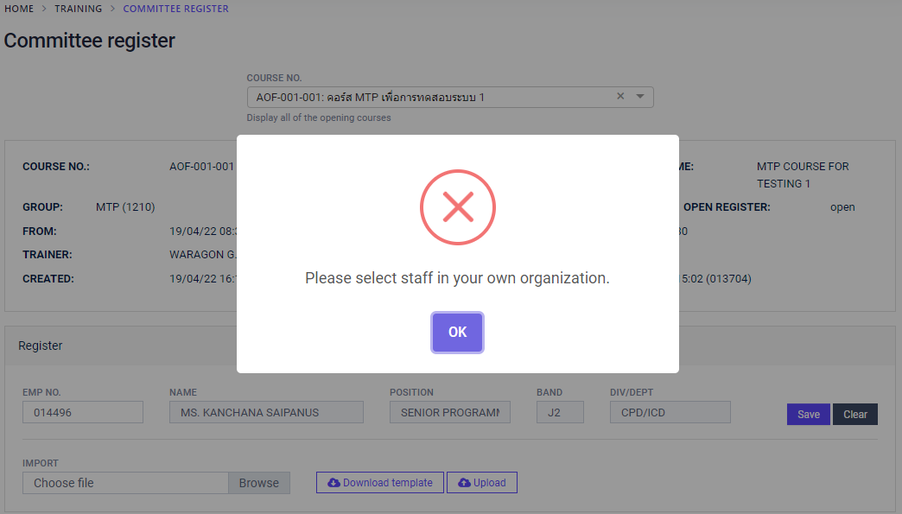ไม่สามารถลงทะเบียนพนักงานที่ไม่ได้รับผิดชอบได้
2. 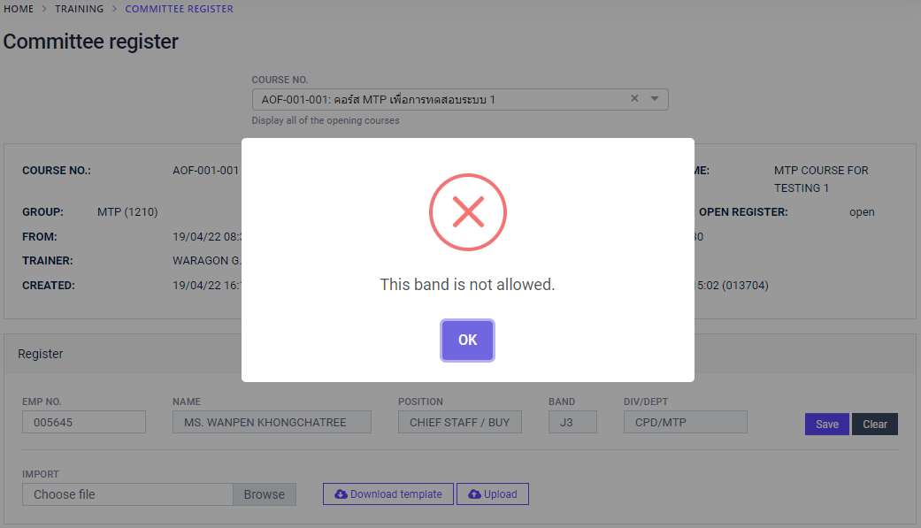ไม่สามารถลงทะเบียนพนักงานที่ไม่ได้อยู่ใน Band ที่กำหนดได้
3. 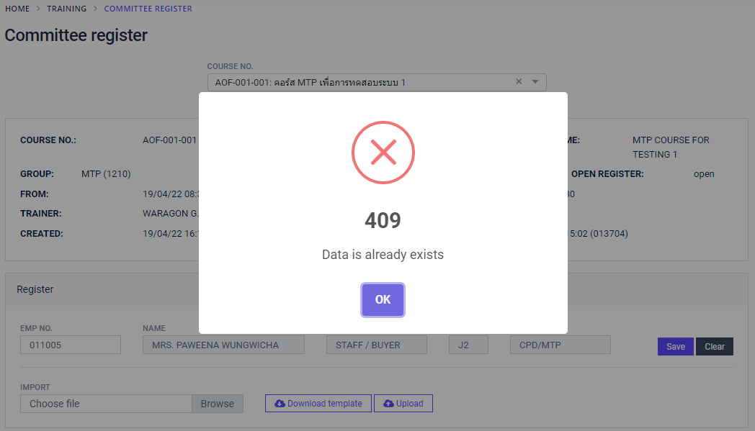ไม่สามารถลงทะเบียนพนักงานซ้ำได้

1. 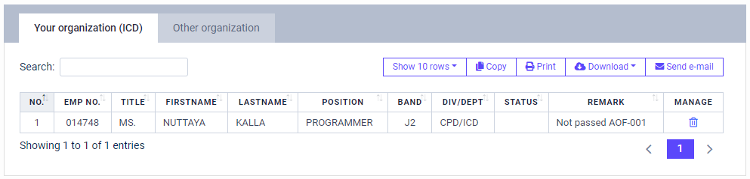ถ้าพนักงานยังไม่เคยเรียนคอร์สตามที่ค้นหามา จะมีแจ้งเตือนด้านล่าง “Not passed {COURSE_NO}” ซึ่งเป็นการแจ้งเตือนเท่านั้น ยังสามารถลงทะเบียนได้ แต่จะขึ้นข้อความบอกที่ REMARK ว่ายังไม่เคยผ่านคอร์สก่อนหน้าที่ควรเรียนมาก่อน

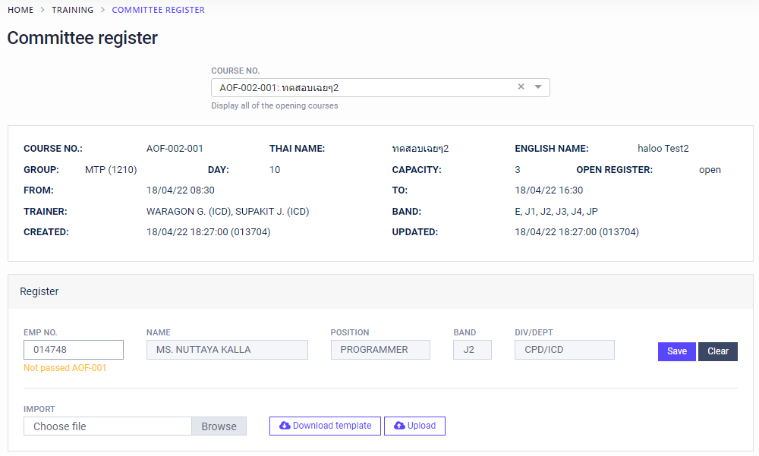

1. สามารถลบข้อมูลของคนที่ลงทะเบียนไปแล้วได้ที่ ของพนักงานแต่ละคน

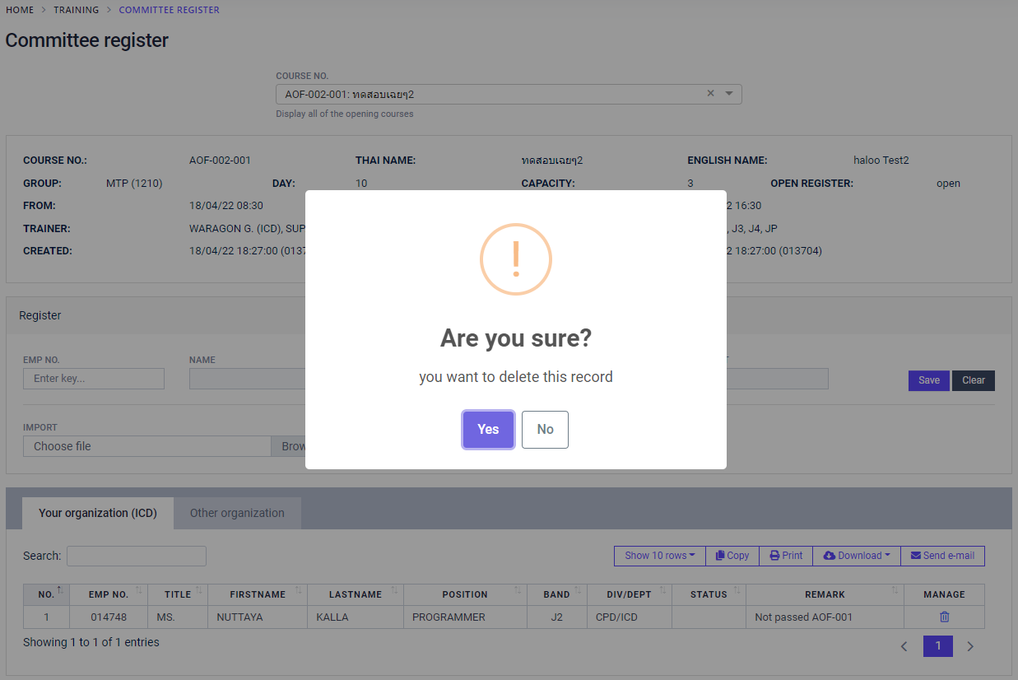

1. 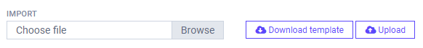นอกจากลงทะเบียนนักเรียนทีละคน สามารถลงทะเบียนนักเรียนได้แบบหลายๆ คน ที่ส่วนนี้ โดยต้อง Download template ออกมาก่อน
2. 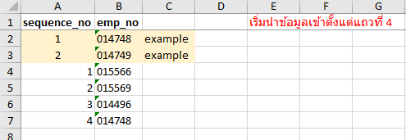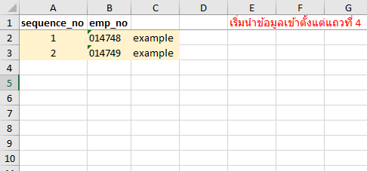จะได้ไฟล์ template เป็น .xlsx ดังรูป ให้เริ่มกรอกข้อมูลตั้งแต่แถวที่ 4 เรียงลำดับพนักงานให้ถูกต้องที่ช่อง sequence_no เนื่องจากมีผลต่อลำดับการอนุมัติ และใส่รหัสพนักงานให้ถุกต้องที่ช่อง emp_no จากนั้นบันทึกไฟล์เก็บไว้
3. กด Browse เพื่อเลือกไฟล์ที่เราบันทึกไว้ จากนั้นกดปุ่ม Upload



1. 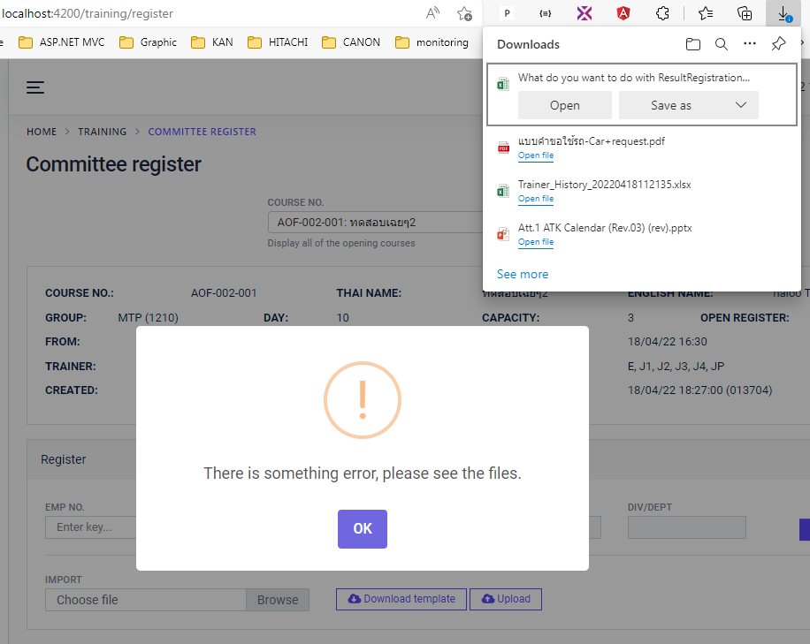หากมีข้อผิดพลาด ระบบจะแสดงข้อความเตือน พร้อมทั้งบอก error ผ่าน .xlsx
2. 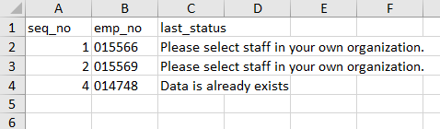ดู error ของแต่ละคนได้ ดังนี้ จะเห็นว่า มีเพียงคนที่ 3 เพียงคนเดียวเท่านั้นที่สามารถลงทะเบียนได้ เนื่องจากอยู่ในหน่วยงานที่รับผิดชอบ และยังไม่ถูกลงทะเบียน ส่วนคนอื่นๆ จะไม่สามารถลงทะเบียนได้ สาเหตุสามารถอ่านได้จาก error ที่แสดงในช่อง last_status
3. 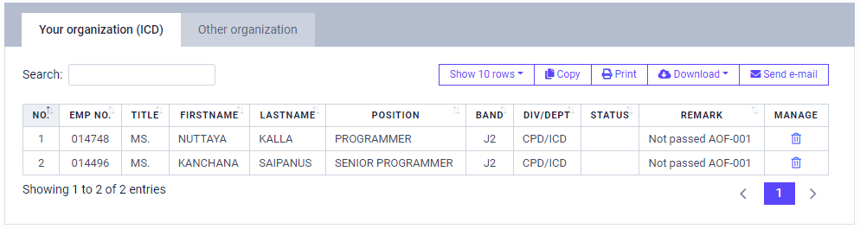คนที่ถูกลงทะเบียนแล้วก็จะแสดงข้อมูลให้เห็นเช่นเดิม
4. หลังจากลงทะเบียนพนักงานแล้ว Committee สามารถส่งอีเมลเพื่อแจ้งให้ Approver อนุมัติได้ที่ มุมขวาบนของตาราง

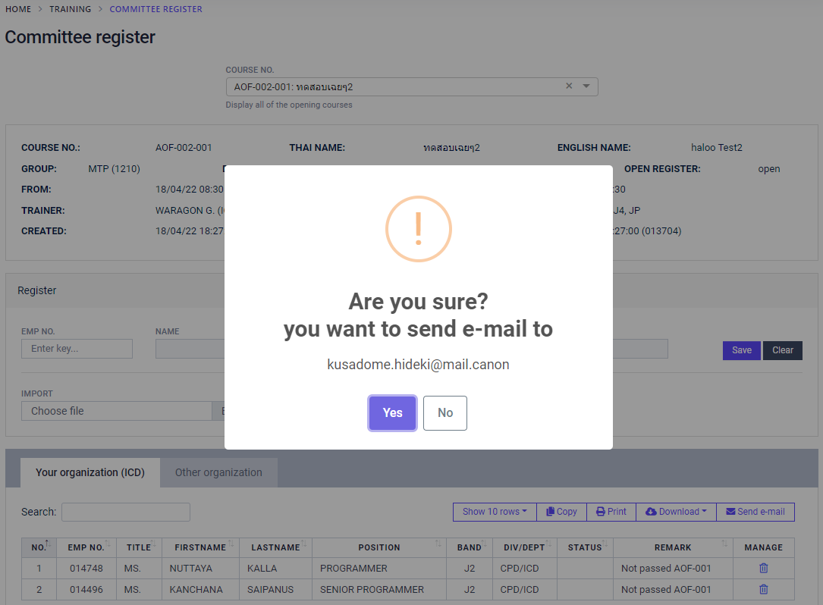

## Approver approve

### วัตถุประสงค์

เพื่อให้ Approver อนุมัติการลงทะเบียนเรียนให้กับพนักงานในหน่วยงานที่ตนเองรับผิดชอบ

### สิทธิ

หน้านี้ให้สิทธิเฉพาะ Approver เท่านั้น ที่สามารถอนุมัติคอร์สที่ผ่านการลงทะเบียนจาก Committee มาแล้ว

### วิธีการใช้

1. 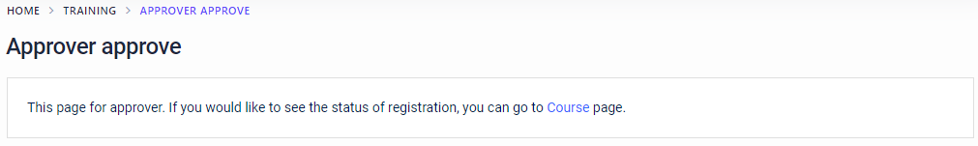หากเป็นผู้ใช้งานทั่วไป หน้าตาของเมนูเป็นดังรูป ถ้าพนักงานที่ไม่มีสิทธิ์เป็น Approver เข้ามาที่หน้านี้ จะไม่สามารถทำอะไรได้เลย
2. 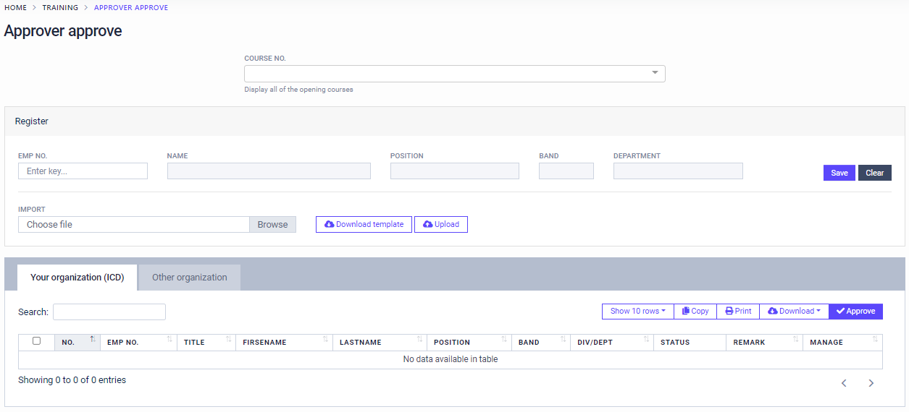หากเป็น Approver จะเห็นหน้าจอดังรูป
3. เริ่มการอนุมัติโดยการเลือกคอร์สที่ต้องการที่ COURSE NO. ระบบจะแสดงรายละเอียดขอคอร์สนั้นขึ้นมาให้ จากนั้นระบบจะแสดงรายชื่อพนักงานที่ถูกลงทะเบียนเข้ามา เลือกพนักงานที่ต้องการอนุมัติ จากนั้นกดปุ่ม ที่มุมขวาบนของตารางเพื่อทำการอนุมัติพนักงานที่เลือก

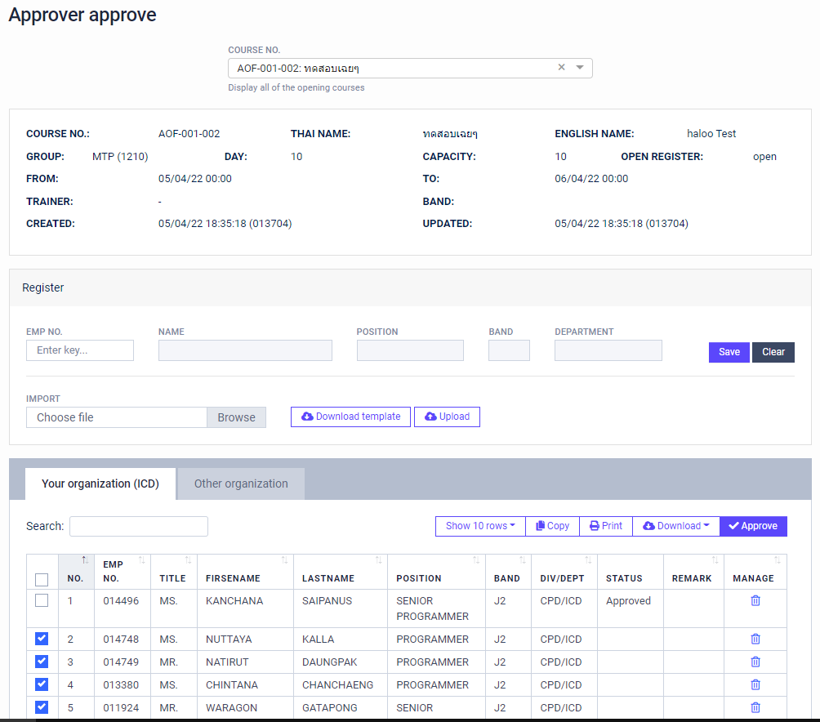

1. 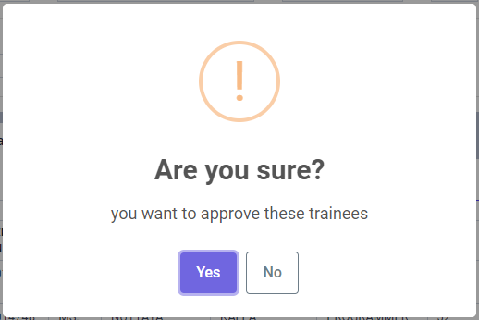ระบบจะขึ้นป๊อปอัพถามเพื่อความแน่ใจอีกครั้ง กด Yes เพื่อยืนยัน กด No เพื่อยกเลิก
2. Approver สามารถเลือกพนักงาน เพื่อทำการ Approve ได้ และสถานะจะเท่ากับ **Approved** โดยจะเรียงลำดับการเลือกจากน้อย – มาก และถ้าจำนวนที่เลือกมากกว่า capacity สถานะจะเท่ากับ **Wait** และต้องเรียงลำดับตามคิวในการอนุมัติและลงทะเบียนเข้ามาตามลำดับ

## Final approve

### วัตถุประสงค์

เพื่อจัดการข้อมูลการลงทะเบียนเรียน และ approve พนักงานที่เข้าเรียน

### สิทธิ

หน้านี้ให้สิทธิเฉพาะ Center เท่านั้น ที่สามารถเพิ่ม ลบข้อมูลได้

### วิธีการใช้

1. หน้าตาของเมนูเป็นดังรูป ถ้าพนักงานที่ไม่มีสิทธิ์เป็น Center เข้ามาที่หน้านี้ จะไม่สามารถค้นหา เพิ่ม ลบข้อมูลได้
2. 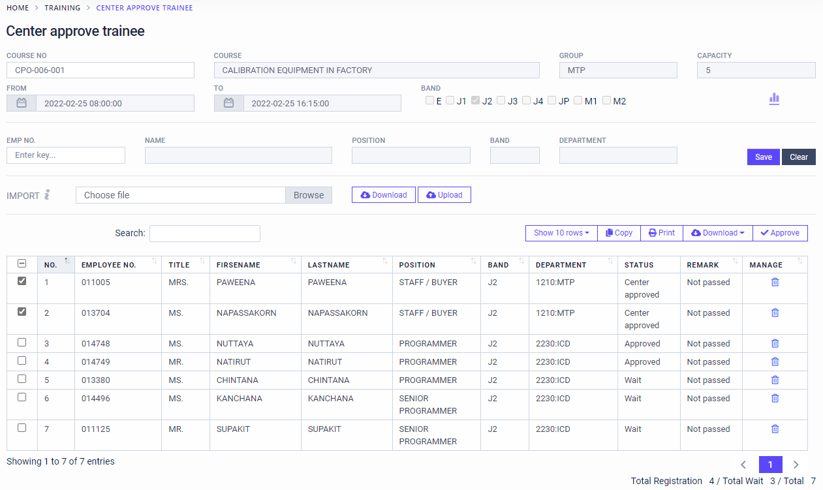ถ้าพนักงานมีสิทธิ์เป็น Center จะสามารถค้นหา เพิ่ม ลบข้อมูลได้ โดยส่วนด้านบนจะเป็นการค้นหาข้อมูลของ course 9 หลัก สามารถกรอก course no
3. 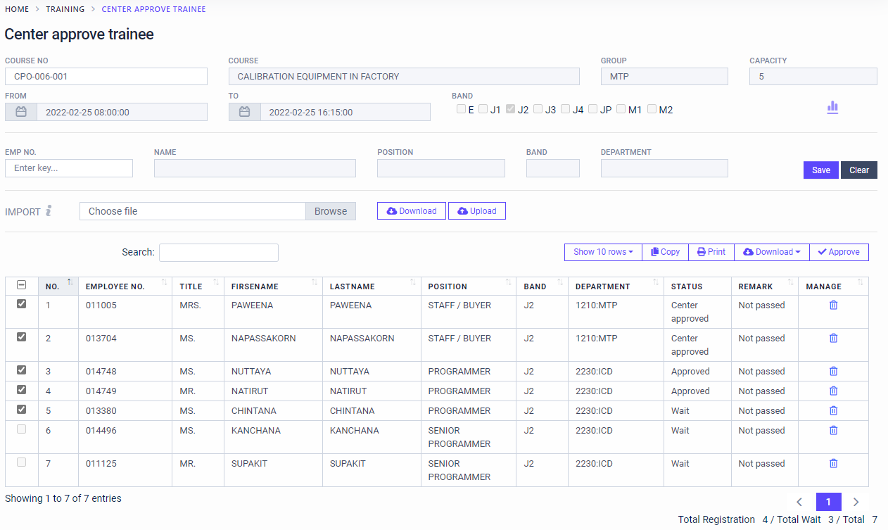ถ้ามีการเลือกพนักงานมากกว่า capacity ตัวเลือก จะถูกปิด ไม่ให้เลือก
4. สามารถเลือกดูกราฟข้อมูลได้
5. Center สามารถเพิ่มพนักงานเองได้ ในกรณีที่มีพนักเรียนมาสมัครเข้าเรียนทีหลัง ถ้าพนักงานยังไม่เคยเรียน course no ตามที่ค้นหามา จะมีแจ้งเตือนด้านล่าง “Not passed {COURSE_NO}”

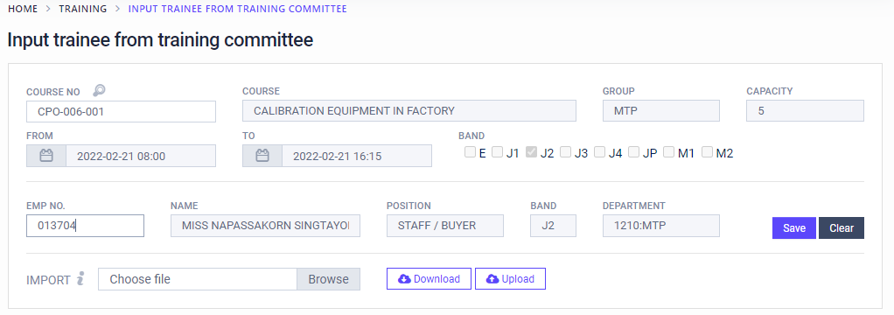

Not passed CPO-006

1. สามารถลบข้อมูลได้ และมี popup สอบถามก่อนว่าต้องการลบข้อมูลใช่ หรือไม่

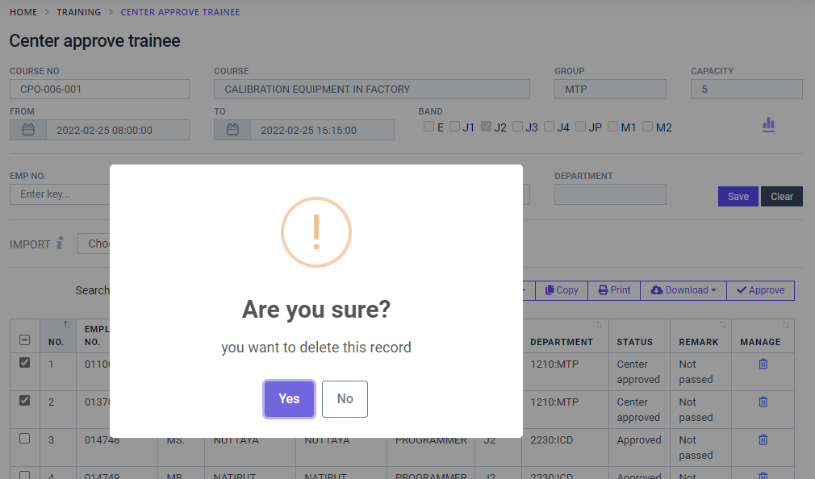

1. นอกจากลงทะเบียนนักเรียนทีละคน สามารถลงทะเบียนนักเรียนได้แบบหลายๆคน ดังนี้
   1. ในส่วนของ Import ให้เลือก Download format สำหรับ Input training

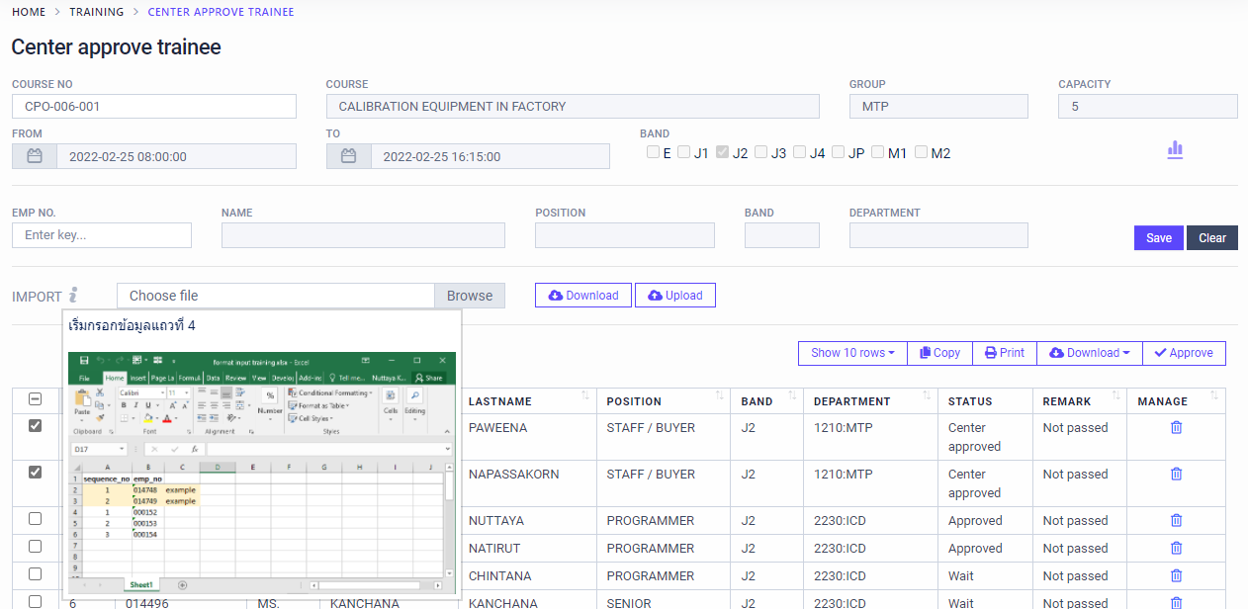

* 1. โดยเริ่มกรอกข้อมูลแถวที่ 4 กรอกแค่คอลัมน์ A, B
* A คือ กรอกลำดับของนักเรียน
* B คือ กรอกรหัสของนักเรียน

จากนั้นบันทึกไฟล์เก็บไว้

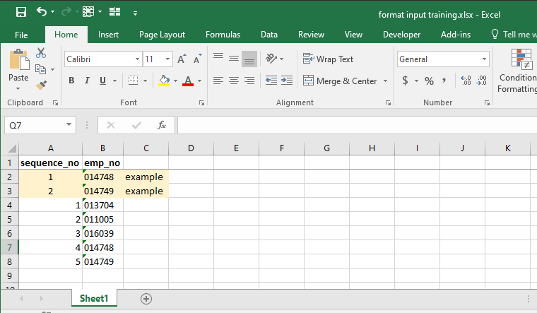

1. ทำการ Browse file : format input training.xlsx แล้วกดปุ่ม Upload

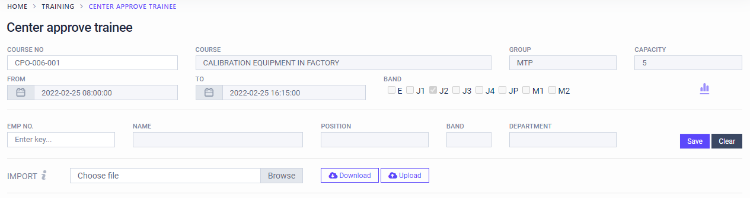

1. 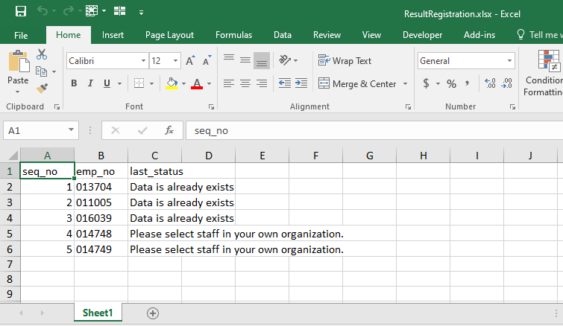ถ้าข้อมูลที่อัปโหลด ไม่มีข้อมูลเข้าระบบ จะมี excel result download ออกมา พร้อมแจ้งเตือนว่าทำไมอัปโหลดข้อมูลไม่สำเร็จ
2. 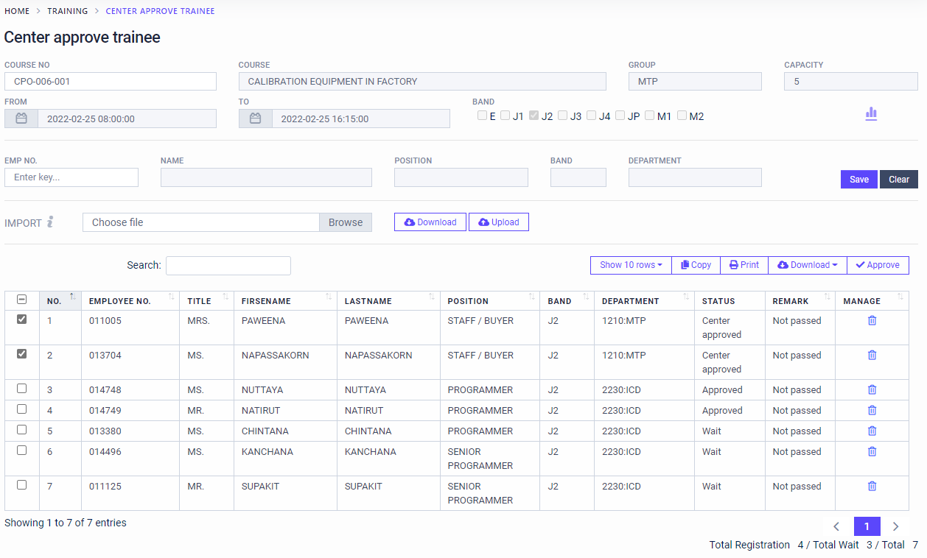Center สามารถเลือกพนักงาน เพื่อทำการ Approve ได้ และสถานะจะเท่ากับ “Center Approved” โดยจะเรียงลำดับการเลือกจากน้อย – มาก

ในส่วนของ Total จะแบ่งออกเป็น 3 หัวข้อ

* Total Registration คือ จำนวนที่พนักงานถูกลงทะเบียนเรียนสำเร็จ
* Total Wait คือ จำนวนที่รอการ Center Approve
* Total คือ จำนวนทั้งหมดของพนักงานที่ลงทะเบียน

## Register continuous employee no.

### วัตถุประสงค์

เพื่อให้ Committee ลงทะเบียนเรียนให้กับคอร์สของตัวเอง โดยจะใช้สำหรับพนักงานที่รหัสพนักงานมีเลขเรียงติดต่อกัน ใช้กับคอร์สที่เปิดเพื่อพนักงานเข้าใหม่

### สิทธิ

หน้านี้ให้สิทธิเฉพาะ Committee เท่านั้น ที่สามารถลงทะเบียนให้เฉพาะคอร์สของตัวเองเท่านั้น ไม่ว่าพนักงานคนนั้นจะอยู่แผนกไหนก็ตาม

### วิธีการใช้

1. 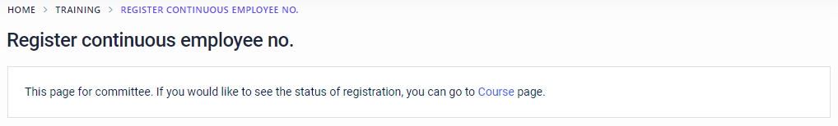หากเป็นผู้ใช้งานทั่วไป หน้าตาของเมนูเป็นดังรูป ถ้าพนักงานที่ไม่มีสิทธิ์เป็น Committee เข้ามาที่หน้านี้ จะไม่สามารถทำอะไรได้เลย
2. 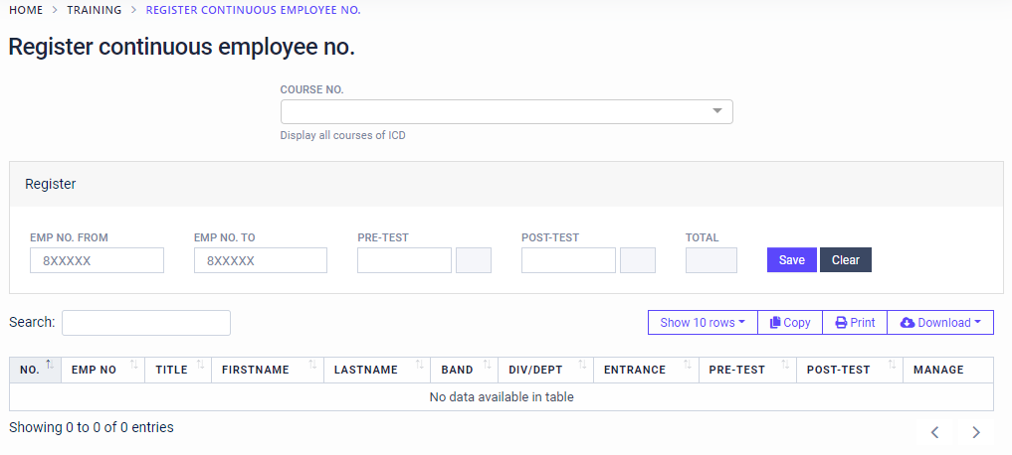หากเป็น Committee จะเห็นหน้าจอดังรูป จะลงทะเบียนให้เฉพาะคอร์สของตัวเองเท่านั้น ไม่ว่าพนักงานคนนั้นจะอยู่แผนกไหนก็ตาม
3. เลือกคอร์สที่ต้องการลงทะเบียน ป้อนรหัสพนักงานที่ตัวเองต้องการตั้งแต่รหัสแรกจนถึงรหัสสุดท้าย ระบบจะสรุปจำนวนพนักงานให้ กด Save เพื่อบันทึก ซึ่งสามารถใส่คะแนนตั้งแต่ตรงนี้ได้เลย หรือยังไม่ใส่ก็ได้

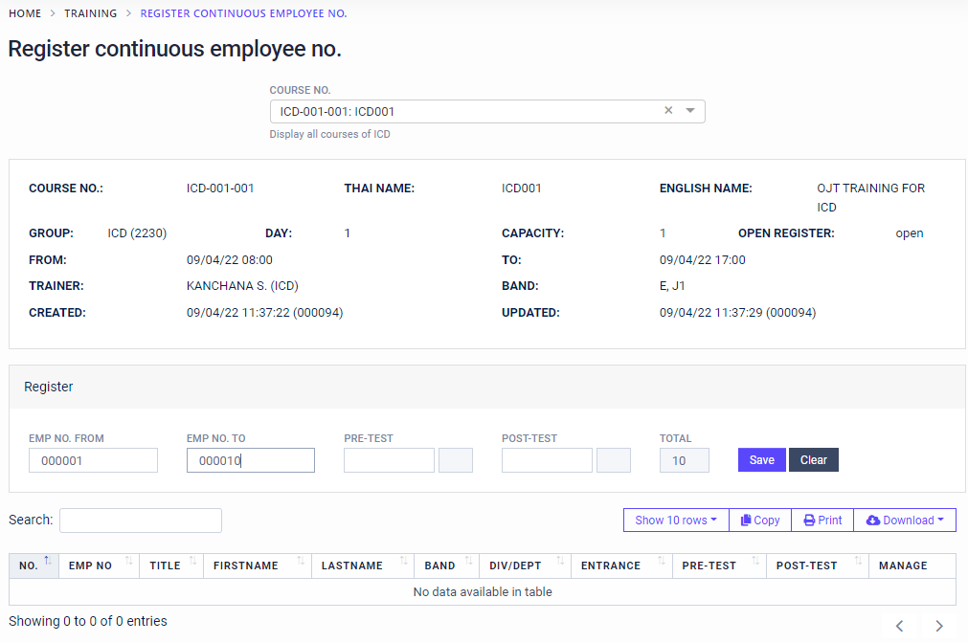

1. 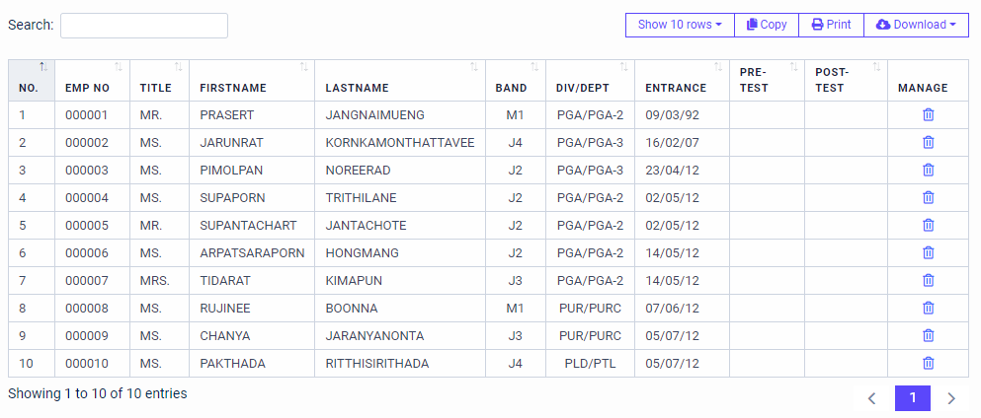หากลงทะเบียนสำเร็จ จะสามารถเห็นรายชื่อพนักงานได้ที่ด้านล่าง

## Confirmation sheet

## Assessment file

### วัตถุประสงค์

เพื่อดึงแบบประเมินที่ใช้ในคอร์ส

### สิทธิ

หน้านี้ให้สิทธิทุกคนดูข้อมูลเพื่อดึงไฟล์ได้

### วิธีการใช้

1. 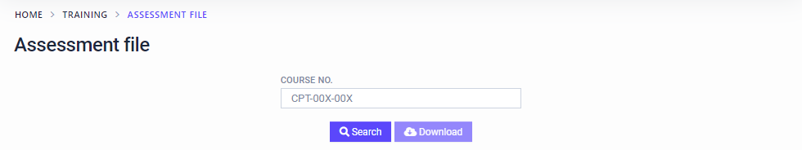หน้าตาของเมนูจะเป็นดังรูป กรอกเลขคอร์ส 9 หลัก เพื่อดึงไฟล์ในการประเมิน
2. 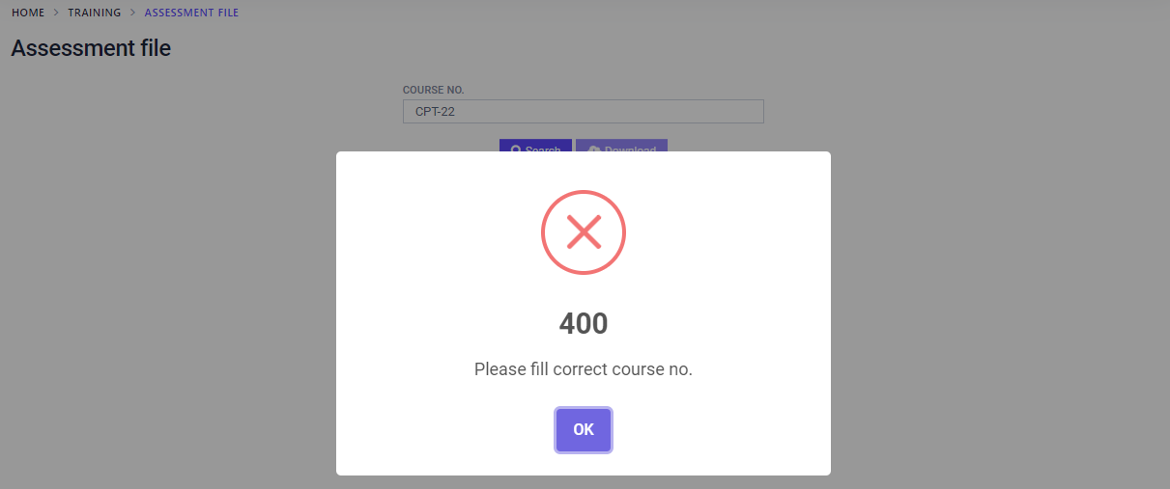หากกรอกข้อมูลคอร์สมาในรูปแบบที่ไม่ถูกต้องจะแสดงข้อความ ดังภาพ และปุ่มจะไม่เปิดให้ใช้งาน
3. 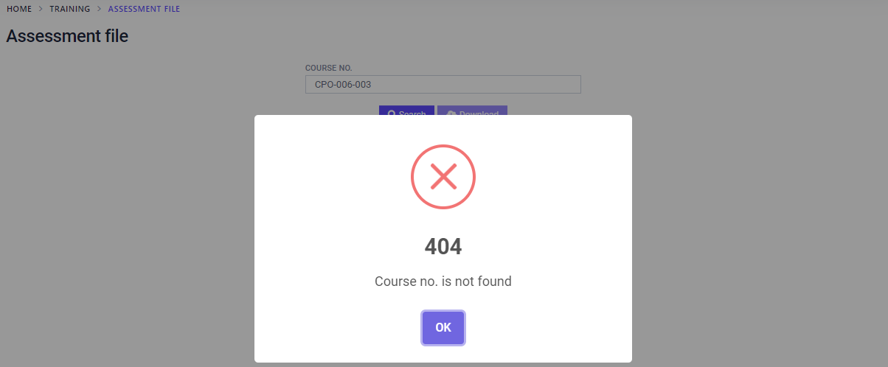หากไม่พบข้อมูลจะแสดงข้อความ ดังภาพ และปุ่มจะไม่เปิดให้ใช้งาน
4. หากกรอกเลขคอร์สถูกต้อง และกด จะแสดงข้อมูลคอร์สให้เห็นดังภาพ และปุ่มจะถูกเปิดให้ใช้งาน
5. 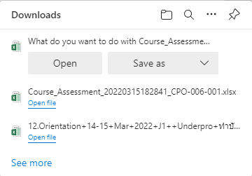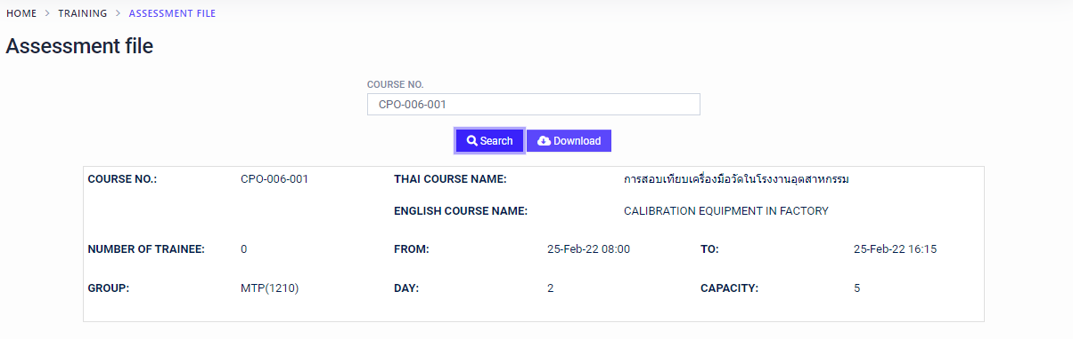เมื่อกดปุ่ม จะปรากฎไฟล์ให้เราดาวน์โหลดอัตโนมัติ

## Signature sheet

### วัตถุประสงค์

เพื่อพิมพ์ใบเซ็นชื่อ

### สิทธิ

หน้านี้ให้สิทธิทุกคนสามารถดูได้

### วิธีการใช้

1. 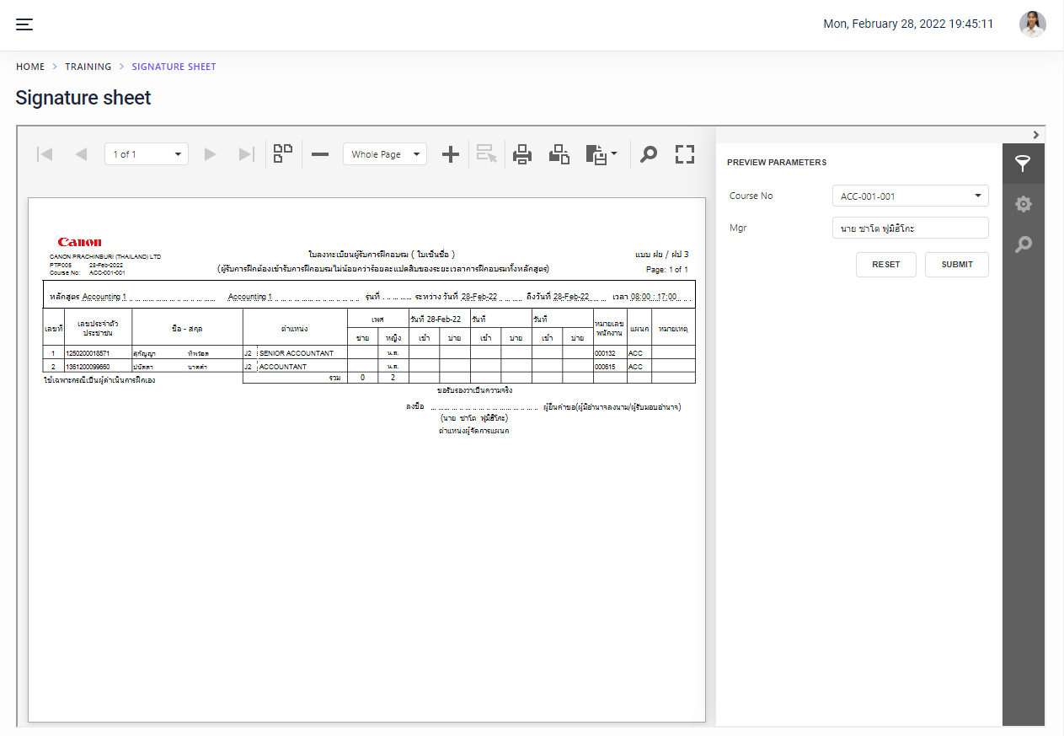หน้าตาของเมนูเป็นดังรูป สามารถกรองดูข้อมูลได้ จากนั้นกด submit

## Input score

### วัตถุประสงค์

เพื่อบันทึกคะแนนของคอร์ส

### สิทธิ

หน้านี้ทุกคนสามารถดูข้อมูลได้ และดูของใครก็ได้

### วิธีการใช้

1. หน้าตาของเมนูเป็นดังรูป เลือกค้นหาคอร์ส จะปรากฎชื่อผู้เรียนทั้งหมด กด เพื่อแก้ไขคะแนนทีละคน หรือดาวน์โหลดรายชื่อออกมาเป็นไฟล์ excel ที่ แล้วใส่คะแนนกลับเข้าไปใหม่ได้ที่ แล้วกดปุ่ม

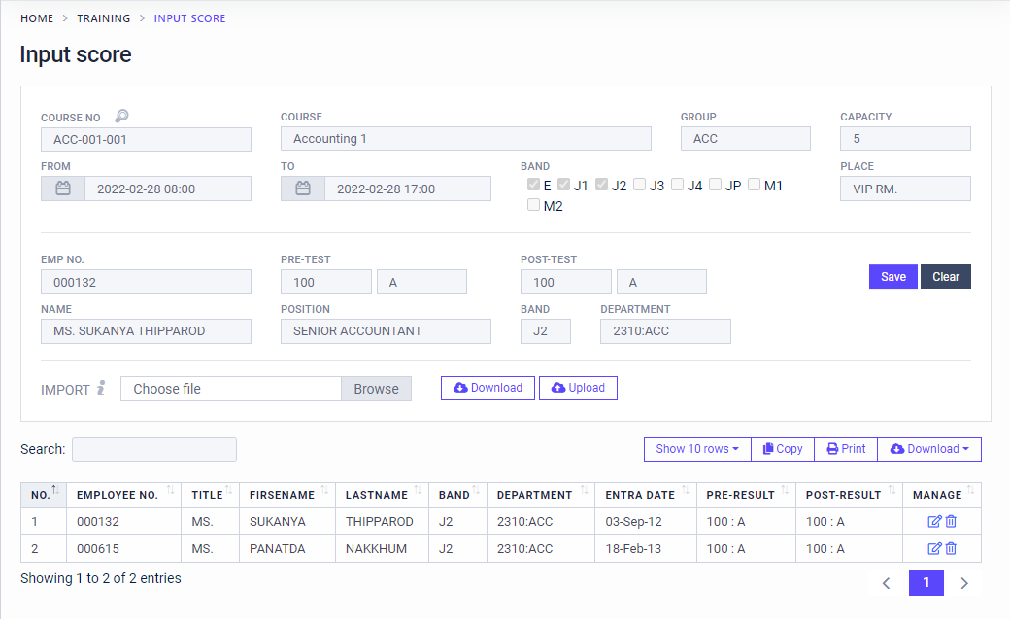

## Course map

### วัตถุประสงค์

เพื่อดูข้อมูลการจับคู่ระหว่างพนักงานและคอร์สใน Division ตัวเอง

### สิทธิ

หน้านี้ทุกคนสามารถดูข้อมูลได้

### วิธีการใช้

1. หน้าตาของเมนูเป็นดังรูป จะสามารถมองเห็นพนักงานทั้งหมด และสามารถกรองตามสถานะของพนักงานได้

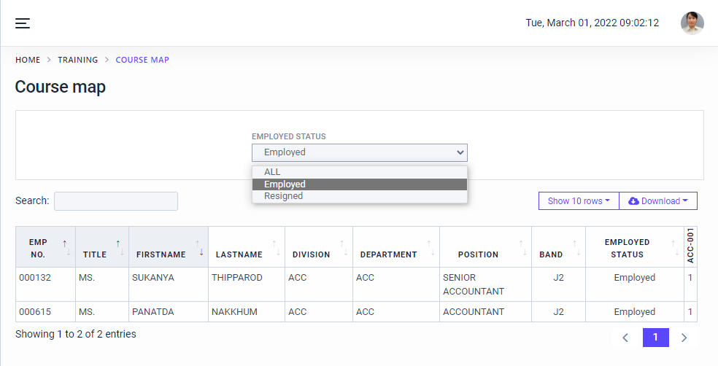

## Employee training history

### วัตถุประสงค์

เพื่อดูประวัติการเรียนเจาะจงพนักงานว่าเคยเรียนผ่านคอร์สใดมาบ้าง

### สิทธิ

หน้านี้ทุกคนสามารถดูข้อมูลได้ และดูของใครก็ได้

### วิธีการใช้

1. หน้าตาของเมนูเป็นดังรูป กรอกเพียงรหัสพนักงานที่ต้องการ ข้อมูลจะขึ้นตามภาพ

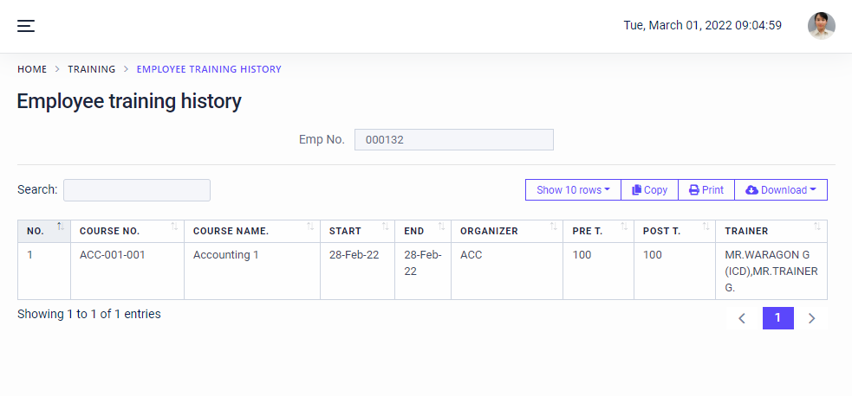

## Course and trainees score

### วัตถุประสงค์

เพื่อดึงรายการการเข้าร่วมคอร์ส โดยเจาะจงเลขคอร์ส 9 หลัก

### สิทธิ

หน้านี้ให้สิทธิทุกคนสามารถดูได้

### วิธีการใช้

1. หน้าตาของเมนูเป็นดังรูป ส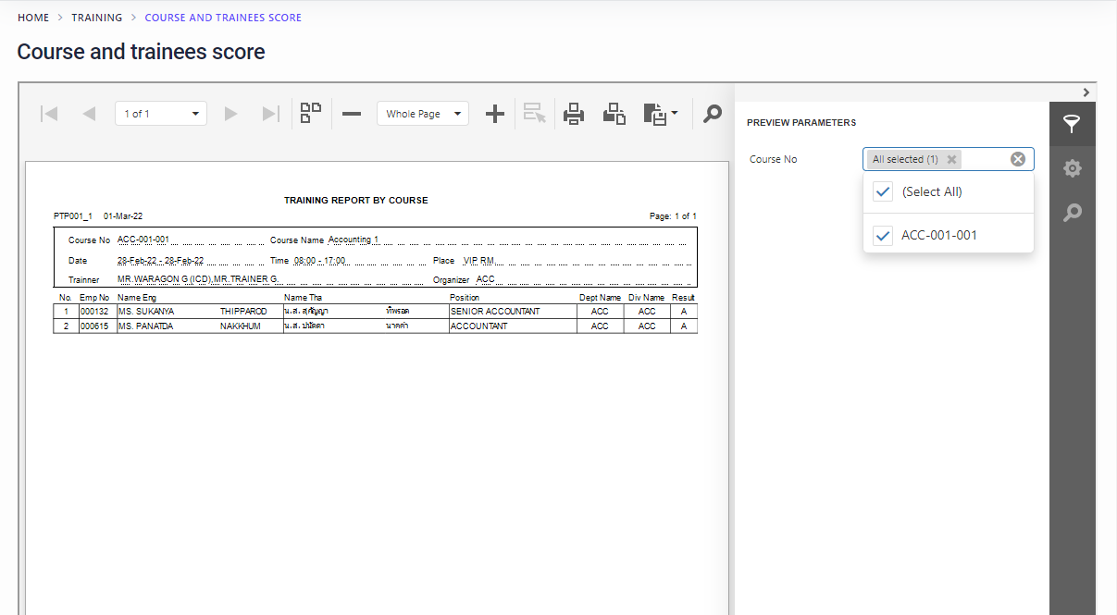ามารถกรองดูข้อมูลได้ จากนั้นกด submit

## Course attendee

### วัตถุประสงค์

เพื่อดึงรายการการเข้าร่วมคอร์ส โดยสามารถค้นได้ตั้งแต่คอร์ส 6 หลักไปจนถึงคอร์ส 9 หลัก

### สิทธิ

หน้านี้ให้สิทธิทุกคนสามารถดูได้

### วิธีการใช้

1. หน้าตาของเมนูเป็นดังรูป กรอก Course No. จะแสดงข้อมูลดังภาพ

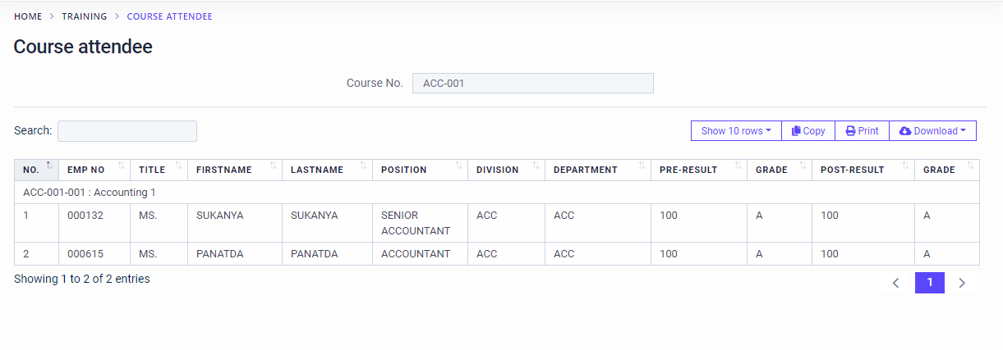

## Target group of course

### วัตถุประสงค์

เพื่อดึงรายชื่อพนักงานที่เป็นกลุ่มเป้าหมายตาม band และยังไม่ผ่านการเรียนคอร์สนั้น โดยอิงจากเลขคอร์สมาสเตอร์ 6 ตัวเป็นหลัก

### สิทธิ

หน้านี้ให้สิทธิทุกคนสามารถดูข้อมูลได้

### วิธีการใช้

1. กรอกรหัสคอร์ส 6 หลัก เพื่อดึงรายชื่อพนักงานที่เป็นกลุ่มเป้าหมายตาม band และยังไม่ผ่านการเรียนคอร์สนั้น
2. 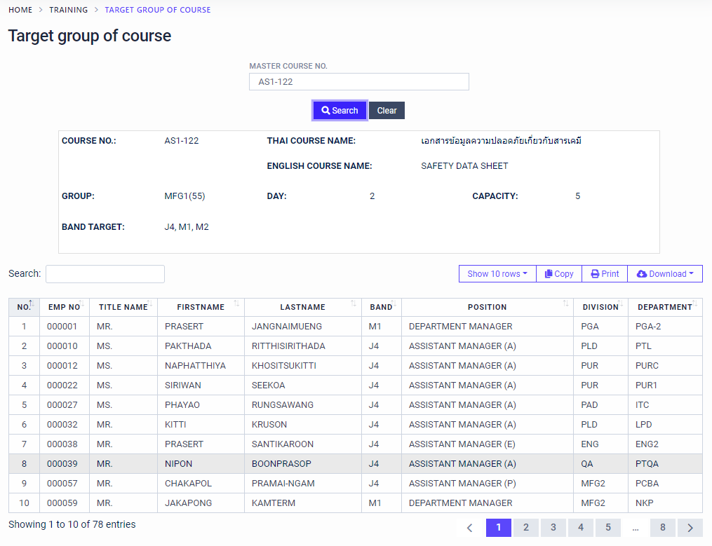เมื่อกดปุ่ม จะปรากฎข้อมูลดังภาพ โดยข้อมูลที่แสดง ด้านบน จะแสดงรายละเอียดของคอร์ส และด้านล่างจะแสดงรายชื่อพนักงานโดยใช้เงื่อนไขว่าเป็นพนักงานใน Band target ยังไม่ลาออก และยังไม่เคยเข้าเรียน Master course no. ที่ระบุ

## Count trainee of course

### วัตถุประสงค์

เพื่อนับจำนวนคนที่เข้าร่วมคอร์ส ซึ่งสามารถค้นได้ด้วยเลขคอร์สมาสเตอร์ 6 หลัก และกรองอีกครั้งด้วยหมายเลขคอร์ส 9 หลัก

### สิทธิ

หน้านี้ให้สิทธิทุกคนสามารถดูได้

### วิธีการใช้

1. เลือกหรือค้นหาเลขคอร์สมาสเตอร์ 6 หลัก เพื่อหาข้อมูลที่ต้องการ
2. 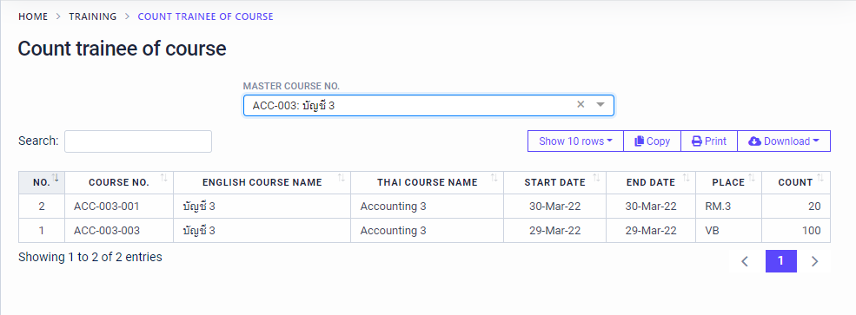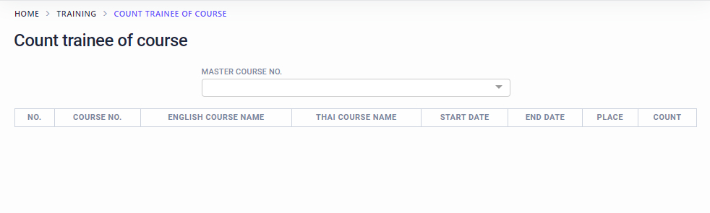จะได้ผลลัพธ์และข้อมูลคร่าวๆ ดังภาพ